NHẬN XÉT CỦA GIÁO VIÊN HƯỚNG DẪN

Trà Vinh, ngày ….. tháng …… năm ……
Giáo viên hướng dẫn
(Ký tên và ghi rõ họ tên)

Trà Vinh, ngày ….. tháng …… năm ……
Giáo viên hướng dẫn
(Ký tên và ghi rõ họ tên)

NHẬN XÉT CỦA THÀNH VIÊN HỘI ĐỒNG

Trà Vinh, ngày ….. tháng …… năm ……
Giáo viên hướng dẫn
(Ký tên và ghi rõ họ tên)

Trà Vinh, ngày ….. tháng …… năm ……
Thành viên hội đồng
(Ký tên và ghi rõ họ tên)

LỜI CẢM ƠN
Đầu tiên, tôi xin gửi lời cảm ơn chân thành sâu sắc tới quý thầy, cô Trường Đại học Trà Vinh nói chung và quý thầy, cô giảng viên Trường Kỹ thuật và Công nghệ, Khoa Công nghệ thông tin nói riêng đã tận tình giảng dạy, truyền đạt cho tôi những kiến thức, kinh nghiệm quý báu trong suốt thời gian qua. Đặc biệt, tôi xin gửi lời cảm ơn chân thành và sâu sắc đến thầy Phạm Minh Đương.
Trong quá trình làm việc với thầy, tôi không những tiếp thu thêm nhiều kiến thức bổ ích mà còn học tập được tinh thần làm việc, thái độ nghiên cứu khoa học nghiêm túc, hiệu quả, đây là những điều rất cần thiết cho tôi trong quá trình học tập cũng như làm việc sau này. Nhờ sự dìu dắt và truyền đạt tận tình của thầy, tôi đã lĩnh hội được nhiều kiến thức và kỹ năng quý báu, làm nền tảng vững chắc cho sự phát triển sau này. Tôi vô cùng biết ơn thầy vì tất cả những gì thầy đã mang đến trong suốt thực hiện đề tài.
Tôi rất mong nhận được những góp ý, chỉ dẫn từ thầy và những người đã và sẽ đọc bài báo cáo này để có thể bổ sung, hoàn thiện hơn và nâng cao kiến thức, phục vụ tốt hơn cho các dự án, báo cáo trong tương lai.
Tôi xin chân thành cảm ơn!

MỤC LỤC
LỜI CẢM ƠN 6
MỤC LỤC 7
DANH MỤC HÌNH ẢNH 11
DANH MỤC BẢNG BIỂU 12
DANH MỤC TỪ VIẾT TẮT 13
TÓM TẮT ĐỒ ÁN CƠ SỞ NGÀNH 16
CHƯƠNG 1. TỔNG QUAN 20
CHƯƠNG 2. CƠ SỞ LÝ THUYẾT 21
2.1. Tổng quan về thiết kế giao diện website 21
2.1.1. Khái niệm Frontend Development 21
2.1.2. Responsive Web Design 21
2.1.3. UX/UI Design Principles 21
2.2. HTML (HyperText Markup Language ) 22
2.2.1. Giới thiệu HTML 22
2.2.2. Các tính năng nổi bật 22
2.2.3. Cấu trúc HTML5 cơ bản 23
2.3. CSS (Cascading Style Sheets) 24
2.3.1. Giới thiệu CSS 24
2.3.2. Các tính năng chính 24
2.3.3. Box Model và Positioning 25
2.4. JavaScript 25
2.4.1. Giới thiệu JavaScript 25
2.4.2. Các tính năng quan trọng 25
2.4.3. DOM Manipulation 26
2.4.4. Local Storage 27
2.5. Bootstrap 5 27
2.5.1. Giới thiệu Bootstrap 27
2.5.2. Grid System 27
2.5.3. Components chính 28
2.5.4. Utility Classes 29
2.6. Ưu điểm của Bootstrap 30
2.7. So sánh các công nghệ frontend 30
2.8. Công cụ hỗ trợ 31
2.8.1. Visual Studio Code 31
2.8.2. Google Chrome DevTools 31
2.8.3. Git/GitHub 31
2.9. Các nghiệp vụ liên quan đến đề tài 32
2.9.1. Nghiệp vụ quản lý sản phẩm 32
2.9.2. Nghiệp vụ tìm kiếm và lọc sản phẩm 32
2.9.3. Nghiệp vụ quản lý giỏ hàng 32
2.9.4. Nghiệp vụ đăng ký và đăng nhập 33
2.9.5. Nghiệp vụ đặt hàng và thanh toán 33
2.9.6. Nghiệp vụ quản lý đánh giá sản phẩm 33
2.9.7. Nghiệp vụ liên hệ và hỗ trợ khách hàng 34
2.10. Các công trình nghiên cứu liên quan 35
2.10.1. Nghiên cứu trong nước 35
2.10.2. Nghiên cứu quốc tế 35
2.10.3. Website tham khảo 36
CHƯƠNG 3. HIỆN THỰC HÓA NGHIÊN CỨU 37
3.1. Mô tả tổng quan về website 37
3.2. Mô tả chi tiết từng chức năng 37
3.2.1. Chức năng xem trang chủ 37
3.2.2. Chức năng xem danh sách sản phẩm 38
3.2.3. Chức năng tìm kiếm sản phẩm 38
3.2.4. Chức năng lọc sản phẩm 38
3.2.5. Chức năng sắp xếp sản phẩm 39
3.2.6. Chức năng xem chi tiết sản phẩm 39
3.2.7. Chức năng đăng ký tài khoản 40
3.2.8. Chức năng đăng nhập 40
3.2.9. Chức năng quản lý giỏ hàng 40
3.2.10. Chức năng đặt hàng 41
3.2.11. Chức năng xem lịch sử đơn hàng 41
3.2.12. Chức năng xem đánh giá sản phẩm 41
3.2.13. Chức năng liên hệ 42
3.2.14. Chức năng quản trị (Admin) 42
3.3. Sơ đồ cấu trúc website 43
3.4. Các bước xây dựng website 45
3.5. Thiết kế giao diện 47
3.5.1. Thiết kế tổng thể 47
3.5.2. Thiết kế Card sản phẩm 48
3.5.3. Thiết kế trang sản phẩm 48
3.5.4. Thiết kế trang chi tiết sản phẩm 49
3.5.5. Thiết kế trang giỏ hàng 49
3.5.6. Thiết kế trang Admin 49
3.5.7. Responsive Design 50
CHƯƠNG 4. KẾT QUẢ NGHIÊN CỨU 51
4.1. GIỚI THIỆU TỔNG QUAN 51
4.1.1. Công nghệ sử dụng 51
4.1.2. Cấu trúc dự án 51
4.2. MÔ TẢ CÁC GIAO DIỆN CHÍNH 52
4.2.1. Giao diện Trang chủ (index.html) 52
4.2.2. Giao diện Danh sách Sản phẩm (sanpham.html) 53
4.2.3. Giao diện Chi tiết Sản phẩm (chitiet.html) 54
4.2.4. Giao diện Giỏ hàng (giohang.html) 55
4.2.5. Giao diện Thanh toán (checkout.html) 56
4.2.6. Giao diện Đánh giá (danhgia.html) 57
4.2.7. Form Liên hệ 58
4.3. Giao diện Quản trị 58
4.3.1. Dashboard 58
4.3.2. Tabs Quản lý 58
CHƯƠNG 5. KẾT LUẬN VÀ HƯỚNG PHÁT TRIỂN 64
5.1. KẾT LUẬN 64
5.1.1. Đánh giá chung về dự án 64
5.1.2. Các kết quả đạt được 64
5.1.3. Những hạn chế còn tồn tại 65
5.1.4. Bài học kinh nghiệm 66
5.2. HƯỚNG PHÁT TRIỂN 66
TÀI LIỆU THAM KHẢO 68

DANH MỤC HÌNH ẢNH
Hình 3.1: Sơ đồ cấu trúc WebSite 43
Hình 4.1: Giao diện trang chủ 52
Hình 4.2: Giao diện trang danh sách sản phẩm 53
Hình 4.3: Giao diện chi tiết sản phẩm 54
Hình 4.4: Giao diện giỏ hàng 55
Hình 4.5: Giao diện trang thanh toán 56
Hình 4.6: Giao diện trang đánh giá 57
Hình 4.7: Giao diện liên hệ 58
Hình 4.8: Giao diện Admin quản lý 63

DANH MỤC BẢNG BIỂU
Bảng 2.1: Bảng so sánh các công nghệ Frontend 30

DANH MỤC TỪ VIẾT TẮT
Nhóm | Thuật ngữ | Giải thích
Công nghệ và ngôn ngữ lập trình | HTML | Ngôn ngữ đánh dấu siêu văn bản dùng để xây dựng cấu trúc trang web
 | CSS | Ngôn ngữ định dạng và trình bày giao diện website
 | JavaScript (JS) | Ngôn ngữ lập trình kịch bản cho web, tạo tính tương tác
 | ES6 | Phiên bản tiêu chuẩn của JavaScript với nhiều cải tiến
 | SASS | Ngôn ngữ mở rộng của CSS, hỗ trợ viết CSS hiệu quả hơn
 | JSON | Định dạng dữ liệu nhẹ dùng để trao đổi dữ liệu
 | SQL | Ngôn ngữ truy vấn và quản lý cơ sở dữ liệu
Giao diện và trải nghiệm người dùng | UI | Giao diện người dùng
 | UX | Trải nghiệm người dùng
 | RWD | Thiết kế web tương thích trên nhiều thiết bị
 | DOM | Mô hình đối tượng tài liệu, cho phép JavaScript thao tác với HTML
Hệ thống và kỹ thuật web | API | Giao diện lập trình ứng dụng
 | RESTful API | Kiến trúc thiết kế API dựa trên các phương thức HTTP
 | CDN | Mạng lưới phân phối nội dung
 | SEO | Tối ưu hóa website cho công cụ tìm kiếm
 | URL | Địa chỉ định danh tài nguyên trên internet
 | ID | Mã định danh
 | CRUD | Bốn thao tác cơ bản trên dữ liệu: tạo, đọc, sửa, xóa
 | JWT | Phương thức xác thực người dùng bằng token
Phần cứng và thông số kỹ thuật | RAM | Bộ nhớ truy cập ngẫu nhiên
 | CPU | Bộ vi xử lý trung tâm
An ninh và giao thức | HTTPS | Giao thức truyền tải siêu văn bản bảo mật
 | XSS | Tấn công chèn mã độc vào website
 | CSRF | Tấn công giả mạo yêu cầu từ phía người dùng
Kinh doanh và khác | COD | Thanh toán khi nhận hàng
 | FAQ | Các câu hỏi thường gặp
 | W3C | Tổ chức tiêu chuẩn quốc tế cho World Wide Web
 | MDN | Nguồn tài liệu và cộng đồng phát triển web của Mozilla
 | WCAG | Hướng dẫn truy cập nội dung web cho người khuyết tật

TÓM TẮT ĐỒ ÁN CƠ SỞ NGÀNH
Đề tài "Thiết kế giao diện website cửa hàng bán điện thoại" tập trung vào việc xây dựng giao diện người dùng (frontend) cho một trang web thương mại điện tử chuyên kinh doanh điện thoại di động. Website được thiết kế với mục tiêu cung cấp trải nghiệm mua sắm trực tuyến thuận tiện, giao diện thân thiện và tương thích đa thiết bị.
Sản phẩm bao gồm các trang chính: trang giới thiệu cửa hàng, danh sách sản phẩm với khả năng tìm kiếm và lọc, trang chi tiết sản phẩm với thông số kỹ thuật đầy đủ, giỏ hàng và trang liên hệ. Toàn bộ giao diện được xây dựng bằng HTML, CSS, JavaScript và Bootstrap 5, đảm bảo tính responsive và khả năng tương tác cao.
Kết quả đạt được là một website hoàn chỉnh về mặt giao diện, cho phép người dùng xem thông tin sản phẩm, tìm kiếm, lọc theo tiêu chí, thêm vào giỏ hàng, xem đánh giá khách hàng và liên hệ với cửa hàng một cách dễ dàng trên mọi thiết bị.

MỞ ĐẦU
- Lý do chọn đề tài
Trong thời đại công nghệ số hiện nay, việc mua sắm trực tuyến đã trở thành nhu cầu thiết yếu của người tiêu dùng. Thị trường điện thoại di động tại Việt Nam ngày càng phát triển với nhiều sản phẩm đa dạng từ các thương hiệu lớn như Samsung, Apple, Oppo, Xiaomi... Nhu cầu mua điện thoại qua website ngày càng tăng cao do tính tiện lợi và khả năng so sánh sản phẩm dễ dàng.
Tuy nhiên, nhiều cửa hàng bán điện thoại nhỏ lẻ vẫn chưa có website giới thiệu sản phẩm hoặc có website nhưng giao diện chưa đẹp, chưa tương thích tốt trên điện thoại di động. Điều này làm giảm trải nghiệm người dùng và hạn chế khả năng tiếp cận khách hàng.
Từ thực tế trên, đề tài "Thiết kế giao diện website cửa hàng bán điện thoại" được chọn với mục đích:
Áp dụng kiến thức đã học về HTML, CSS, JavaScript, Bootstrap vào thực tế
Tạo ra website giới thiệu sản phẩm chuyên nghiệp cho cửa hàng bán điện thoại
Giúp khách hàng dễ dàng tìm kiếm, xem thông tin và chọn mua sản phẩm phù hợp
- Mục tiêu của đề tài
Mục tiêu chung của đề tài là thiết kế và xây dựng giao diện website cho cửa hàng bán điện thoại với yêu cầu giao diện trực quan, dễ sử dụng và tương thích trên nhiều thiết bị như máy tính, máy tính bảng và điện thoại di động. Đề tài tập trung vào việc nghiên cứu và áp dụng các công nghệ web gồm HTML, CSS, JavaScript và Bootstrap 5 để xây dựng đầy đủ các trang chức năng chính như trang chủ, giới thiệu cửa hàng, danh sách sản phẩm, trang chi tiết sản phẩm, giỏ hàng và trang liên hệ. Bên cạnh đó, website được tích hợp các chức năng cơ bản như tìm kiếm sản phẩm, lọc sản phẩm theo hãng và mức giá, thêm sản phẩm vào giỏ hàng, đồng thời đảm bảo giao diện responsive, hiển thị ổn định trên nhiều kích thước màn hình và tối ưu tốc độ tải trang nhằm nâng cao trải nghiệm người dùng.
- Đối tượng và phạm vi nghiên cứu
Đối tượng nghiên cứu của đề tài là giao diện website cửa hàng bán điện thoại và các tính năng tương tác cơ bản như tìm kiếm sản phẩm, lọc sản phẩm và quản lý giỏ hàng. Phạm vi nghiên cứu tập trung vào việc thiết kế giao diện frontend cho website bán điện thoại, bao gồm các trang chính như trang chủ, trang giới thiệu, trang danh sách sản phẩm, trang chi tiết sản phẩm, trang giỏ hàng và trang liên hệ. Về mặt công nghệ, đề tài sử dụng HTML để xây dựng cấu trúc trang, CSS kết hợp Bootstrap 5 để thiết kế và bố cục giao diện, cùng với JavaScript để triển khai các chức năng tương tác. Về chức năng, website cho phép hiển thị danh sách điện thoại kèm hình ảnh, tên và giá bán; hỗ trợ tìm kiếm sản phẩm theo tên, lọc theo hãng và khoảng giá; xem chi tiết thông số kỹ thuật; thêm, xóa và cập nhật số lượng sản phẩm trong giỏ hàng; hiển thị đánh giá của khách hàng và cung cấp biểu mẫu liên hệ với cửa hàng. Tuy nhiên, đề tài được giới hạn ở việc phát triển giao diện người dùng, không xây dựng hệ thống backend và cơ sở dữ liệu thực tế; dữ liệu sản phẩm được lưu trữ dưới dạng đối tượng JavaScript và chức năng giỏ hàng được xử lý thông qua Local Storage của trình duyệt.
- Phương pháp nghiên cứu
Phương pháp khảo sát
Đề tài được thực hiện dựa trên phương pháp khảo sát và thực nghiệm. Trước hết, tiến hành khảo sát các website bán điện thoại lớn như Thế Giới Di Động, FPT Shop và CellphoneS nhằm phân tích cách bố trí giao diện, phối màu, phương thức hiển thị sản phẩm cũng như đánh giá hiệu quả của các tính năng tìm kiếm, lọc sản phẩm và giỏ hàng, từ đó rút ra những ưu điểm phù hợp để áp dụng vào đề tài. Trên cơ sở đó, phương pháp thực nghiệm được triển khai thông qua việc thiết kế bản phác thảo giao diện (wireframe), xây dựng cấu trúc HTML cho từng trang, viết CSS và áp dụng Bootstrap để hoàn thiện giao diện, đồng thời lập trình JavaScript để phát triển các chức năng tương tác. Cuối cùng, giao diện được kiểm tra trên nhiều trình duyệt và thiết bị khác nhau, sau đó điều chỉnh và hoàn thiện dựa trên kết quả kiểm tra nhằm đảm bảo tính ổn định và trải nghiệm người dùng.

TỔNG QUAN
Trong bối cảnh thương mại điện tử ngày càng phát triển, website bán điện thoại đóng vai trò quan trọng trong việc giới thiệu sản phẩm và hỗ trợ khách hàng tiếp cận, lựa chọn và mua sắm một cách thuận tiện. Tuy nhiên, để một website thực sự hiệu quả, giao diện cần được thiết kế khoa học, trực quan, dễ sử dụng và tương thích tốt trên nhiều loại thiết bị, đồng thời tích hợp các chức năng tương tác cơ bản nhằm nâng cao trải nghiệm người dùng. Xuất phát từ yêu cầu đó, đề tài tập trung nghiên cứu và giải quyết các vấn đề liên quan đến thiết kế giao diện frontend cho website cửa hàng bán điện thoại, bao gồm cách bố trí giao diện, hiển thị sản phẩm, tổ chức các trang chức năng và xây dựng các tính năng như tìm kiếm, lọc sản phẩm và quản lý giỏ hàng. Thông qua việc khảo sát các website bán điện thoại lớn và áp dụng các công nghệ web phổ biến như HTML, CSS, Bootstrap 5 và JavaScript, đề tài hướng đến việc xây dựng một giao diện website hiện đại, dễ sử dụng, hiển thị ổn định trên nhiều thiết bị và đáp ứng tốt các nhu cầu cơ bản của người dùng, làm nền tảng cho việc phát triển hệ thống hoàn chỉnh trong tương lai.

CƠ SỞ LÝ THUYẾT

Tổng quan về thiết kế giao diện website

Khái niệm Frontend Development
Frontend Development là quá trình xây dựng phần giao diện người dùng (User Interface) của website, bao gồm mọi thứ mà người dùng nhìn thấy và tương tác trực tiếp. Frontend developer chịu trách nhiệm chuyển đổi thiết kế (design) thành code HTML, CSS, JavaScript để tạo ra trải nghiệm người dùng hoàn chỉnh.

Responsive Web Design
Responsive Web Design (RWD) là phương pháp thiết kế web cho phép giao diện tự động điều chỉnh và hiển thị tối ưu trên mọi kích thước màn hình và thiết bị. RWD sử dụng:
Fluid Grid Layout: Bố cục linh hoạt dựa trên tỷ lệ phần trăm
Flexible Images: Hình ảnh co giãn theo kích thước container
Media Queries: CSS rules áp dụng theo kích thước màn hình

UX/UI Design Principles
User Experience (UX): Trải nghiệm tổng thể của người dùng khi tương tác với website
User Interface (UI): Giao diện trực quan bao gồm màu sắc, typography, layout, button...
Nguyên tắc thiết kế: Consistency, Hierarchy, Contrast, Whitespace, Accessibility

HTML (HyperText Markup Language )

Giới thiệu HTML
HTML là phiên bản mới nhất của ngôn ngữ đánh dấu HTML, được W3C phát hành năm 2014. HTML5 bổ sung nhiều thẻ semantic, API mới và loại bỏ các thẻ lỗi thời, giúp tạo ra cấu trúc web rõ ràng và chuẩn SEO hơn [1].

Các tính năng nổi bật
Semantic Tags: <header>, <nav>, <article>, <section>, <aside>, <footer> giúp mô tả rõ ý nghĩa nội dung
Form Controls: Input types mới (email, tel, date, number, range...) với validation tích hợp
Multimedia: Thẻ <audio> và <video> hỗ trợ nhúng media không cần plugin
Canvas & SVG: Vẽ đồ họa 2D trực tiếp trên trình duyệt
Local Storage: Lưu trữ dữ liệu trên trình duyệt clientside

Cấu trúc HTML5 cơ bản
<!DOCTYPE html>
<html lang="vi">
<head>
<meta charset="UTF8">
<meta name="viewport"
content="width=devicewidth, initialscale=1.0">
<title>Website Bán Điện Thoại</title>
</head>
<body>
<header><! Header ></header>
<nav><! Navigation ></nav>
<main>
<section><! Nội dung chính ></section>
</main>
<footer><! Footer ></footer>
</body>
</html>

CSS (Cascading Style Sheets)

Giới thiệu CSS
CSS giúp tạo hiệu ứng đẹp mắt, bố cục linh hoạt và responsive. CSS được hỗ trợ rộng rãi trên các trình duyệt hiện đại [2].

Các tính năng chính
Flexbox Layout
Hệ thống bố cục 1 chiều (row hoặc column)
Căn chỉnh và phân bổ không gian linh hoạt
Syntax: display: flex, justifycontent, alignitems, flexdirection
Grid Layout
Hệ thống bố cục 2 chiều (row và column đồng thời)
Tạo lưới phức tạp với ít code hơn
Syntax: display: grid, gridtemplatecolumns, gridgap
Animations & Transitions
Transition: Hiệu ứng chuyển đổi mượt mà giữa các trạng thái
Animation: Tạo chuyển động phức tạp với @keyframes
Transform: Xoay, scale, dịch chuyển elements (rotate, scale, translate)
Định dạng thiết bị di động:
/ Desktop /
@media (minwidth: 1200px) { ... }
/ Tablet /
@media (minwidth: 768px) and (maxwidth:
1199px) { ... }
/ Mobile /
@media (maxwidth: 767px) { ... }

CSS Variables:
:root {
primarycolor: #007bff;
fontsize: 16px;
}
.button { background: var(primarycolor); }

Box Model và Positioning
Box Model: Content → Padding → Border → Margin
Positioning: static, relative, absolute, fixed, sticky
Zindex: Xếp chồng các elements

JavaScript

Giới thiệu JavaScript
JavaScript là ngôn ngữ lập trình kịch bản phía client, cho phép tạo các tính năng tương tác động trên website. ES6 (ECMAScript 2015) và các phiên bản sau đã bổ sung nhiều tính năng hiện đại giúp code ngắn gọn và dễ bảo trì hơn [3].

Các tính năng quan trọng
1. Let và Const
let price = 10000000; // Biến có thể thay đổi
const TAX = 0.1; // Hằng số không đổi
Arrow Functions
// Cú pháp ngắn gọn hơn function thông thường
const calculateTotal = (price, quantity)
=> price quantity;

DOM Manipulation
DOM Manipulation là việc truy cập, thay đổi và điều khiển nội dung của trang web thông qua JavaScript trong lúc trang đang chạy, không cần tải lại trang.
// Chọn elements
document.querySelector('.class');
document.getElementById('id');
document.querySelectorAll('.items');

// Thay đổi nội dung
element.innerHTML = '<p>New content</p>';
element.textContent = 'Plain text';

// Thay đổi styles
element.style.color = 'red';
element.classList.add('active');
element.classList.remove('hidden');
element.classList.toggle('show');

// Event handling
element.addEventListener('click', (e) => {
console.log('Clicked!');
});

Local Storage
// Lưu giỏ hàng vào Local Storage
localStorage.setItem('cart', JSON.stringify(cart));

// Lấy dữ liệu từ Local Storage
const cart = JSON.parse(localStorage.getItem('cart')) || [];

// Xóa dữ liệu
localStorage.removeItem('cart');
localStorage.clear(); // Xóa tất cả

Bootstrap 5

Giới thiệu Bootstrap
Bootstrap là framework CSS phổ biến nhất thế giới, được phát triển bởi Twitter. Bootstrap 5 (phiên bản mới nhất) cung cấp:
Hệ thống Grid responsive 12 cột
Components UI có sẵn (buttons, cards, modals, navbar...)
Utility classes để styling nhanh
JavaScript plugins không cần jQuery [4]

Grid System
<div class="container">
<div class="row">
<div class="colmd4">Cột 1</div>
<div class="colmd4">Cột 2</div>
<div class="colmd4">Cột 3</div>
</div>
</div>

Breakpoints:
col (< 576px) Extra small
colsm (≥ 576px) Small
colmd (≥ 768px) Medium
collg (≥ 992px) Large
colxl (≥ 1200px) Extra large
colxxl (≥ 1400px) Extra extra large

Components chính
Navbar:
<nav class="navbar navbarexpandlg
navbarlight bglight">
<div class="containerfluid">
<a class="navbarbrand" href="#">Logo</a>
<button class="navbartoggler">...</button>
<div class="collapse navbarcollapse">...</div>
</div>
</nav>
Card:
<div class="card">
<img src="..." class="cardimgtop">
<div class="cardbody">
<h5 class="cardtitle">Title</h5>

Modal:
<div class="modal fade" id="myModal">
<div class="modaldialog">
<div class="modalcontent">
<div class="modalheader">...</div>
<div class="modalbody">...</div>
<div class="modalfooter">...</div>
</div>
</div>
</div>

Utility Classes
<! Spacing >
<div class="mt3 mb4 p2"> <! margintop,
marginbottom, padding >

<! Display >
<div class="dflex justifycontentcenter alignitemscenter">

<! Colors >
<p class="textprimary bglight">Text</p>

<! Sizing >
<div class="w100 h50"> <! width: 100%, height: 50% >

Ưu điểm của Bootstrap
Tiết kiệm thời gian phát triển với components có sẵn
Responsive mặc định, tương thích đa thiết bị
Cộng đồng lớn, tài liệu phong phú
Customizable qua SASS variables
Browser compatibility tốt

So sánh các công nghệ frontend
Bảng 2.1: Bảng so sánh các công nghệ Frontend
Tiêu chí | HTML/CSS/JS thuần | Bootstrap | React/Vue/Angular
Độ phức tạp | Đơn giản, dễ học | Trung bình | Cao, nhiều concept
Tốc độ phát triển | Chậm | Nhanh | Trung bình
Customization | Hoàn toàn tự do | Hạn chế một phần | Linh hoạt cao
File size | Nhỏ nhất | Trung bình (~150KB) | Lớn (>100KB runtime)
Phù hợp cho | Website tĩnh, nhỏ | Website vừa và nhỏ | Web app phức tạp
Learning curve | Thấp | Thấp | Cao
Lý do chọn HTML/CSS/JS + Bootstrap cho đề tài:
Phù hợp với website bán hàng quy mô nhỏ/vừa
Dễ học, dễ triển khai cho sinh viên
Không cần server hay build tools phức tạp
Tốc độ phát triển nhanh nhờ Bootstrap components
File size nhẹ, tải trang nhanh

Công cụ hỗ trợ

Visual Studio Code
Editor mã nguồn miễn phí, mạnh mẽ
Extensions hỗ trợ: Live Server, Prettier, HTML CSS Support, Auto Rename Tag

Google Chrome DevTools
Inspect elements và debug CSS
Console để debug JavaScript
Network tab kiểm tra tài nguyên tải
Responsive design mode test trên nhiều thiết bị

Git/GitHub
Version control quản lý code
Backup và collaboration
GitHub Pages để deploy website miễn phí

Các nghiệp vụ liên quan đến đề tài
Trong quá trình xây dựng giao diện website cửa hàng bán điện thoại, đề tài đã triển khai các nghiệp vụ chính sau:

Nghiệp vụ quản lý sản phẩm
Hệ thống cho phép hiển thị danh sách sản phẩm điện thoại với đầy đủ thông tin bao gồm: tên sản phẩm, hình ảnh, giá bán, giá gốc, phần trăm giảm giá, thương hiệu và đánh giá sao. Người dùng có thể xem chi tiết thông số kỹ thuật của từng sản phẩm như màn hình, camera, CPU, RAM, bộ nhớ trong, dung lượng pin.

Nghiệp vụ tìm kiếm và lọc sản phẩm
Website cung cấp chức năng tìm kiếm sản phẩm theo từ khóa và lọc sản phẩm theo nhiều tiêu chí:
Lọc theo mức giá: Dưới 5 triệu, 5-10 triệu, 10-15 triệu, 15-20 triệu, trên 20 triệu
Lọc theo hãng sản xuất: Apple, Samsung, Xiaomi, OPPO, Vivo, Realme
Lọc theo dung lượng RAM: 4GB, 6GB, 8GB, 12GB trở lên
Lọc theo bộ nhớ trong: 64GB, 128GB, 256GB, 512GB trở lên
Sắp xếp theo: Giá tăng/giảm dần, tên A-Z/Z-A, đánh giá cao nhất

Nghiệp vụ quản lý giỏ hàng
Hệ thống giỏ hàng cho phép người dùng:
Thêm sản phẩm vào giỏ hàng với số lượng tùy chọn
Xem danh sách sản phẩm trong giỏ hàng
Cập nhật số lượng sản phẩm (tăng, giảm)
Xóa sản phẩm khỏi giỏ hàng
Hiển thị tổng tiền và số lượng sản phẩm
Áp dụng mã giảm giá (voucher)
Dữ liệu giỏ hàng được lưu trữ bằng Local Storage để giữ lại khi người dùng quay lại

Nghiệp vụ đăng ký và đăng nhập
Hệ thống xác thực người dùng bao gồm:
Đăng ký tài khoản mới với thông tin: họ tên, email, số điện thoại, mật khẩu
Đăng nhập bằng email và mật khẩu
Quản lý phiên đăng nhập bằng Session Storage
Yêu cầu đăng nhập khi thực hiện các thao tác: thêm giỏ hàng, đặt hàng

Nghiệp vụ đặt hàng và thanh toán
Quy trình đặt hàng gồm các bước:
Nhập thông tin người nhận: họ tên, số điện thoại, email, địa chỉ
Chọn phương thức thanh toán: COD, chuyển khoản ngân hàng, ví MoMo, thẻ tín dụng
Xem tổng đơn hàng và xác nhận
Lưu đơn hàng vào hệ thống với mã đơn duy nhất
Hiển thị trang xác nhận đặt hàng thành công

Nghiệp vụ quản lý đánh giá sản phẩm
Hệ thống cho phép hiển thị đánh giá của khách hàng với các thông tin:
Tên người đánh giá
Số sao đánh giá (1-5 sao)
Ngày đánh giá
Nội dung nhận xét

Nghiệp vụ liên hệ và hỗ trợ khách hàng
Website cung cấp:
Form liên hệ để gửi tin nhắn đến cửa hàng
Thông tin liên hệ: địa chỉ, số điện thoại, email, giờ làm việc
Hệ thống cửa hàng với bản đồ Google Maps
Câu hỏi thường gặp (FAQ) giải đáp thắc mắc

Các công trình nghiên cứu liên quan
Trong quá trình nghiên cứu và xây dựng đề tài, tác giả đã tham khảo các công trình nghiên cứu và tài liệu liên quan sau:

Nghiên cứu trong nước
Nguyễn Văn Tâm (2023), "Thiết kế giao diện website bán hàng trực tuyến sử dụng Bootstrap 5", Đồ án tốt nghiệp, Đại học Công nghệ Thông tin TP.HCM. Công trình này trình bày các phương pháp xây dựng website thương mại điện tử với Bootstrap, cung cấp nền tảng kiến thức về Grid System và các component UI [5].
Trần Ngọc Lan (2022), "Xây dựng website giới thiệu sản phẩm cho cửa hàng điện thoại ABC", Báo cáo đồ án, Đại học Bách khoa Hà Nội. Nghiên cứu tập trung vào việc thiết kế trải nghiệm người dùng (UX) cho website bán điện thoại [6].
Mai Văn Thụy (2023), "Ứng dụng JavaScript trong xây dựng chức năng giỏ hàng cho website thương mại điện tử", Tạp chí Khoa học Công nghệ. Bài viết cung cấp các giải pháp lưu trữ dữ liệu client-side và xử lý tương tác người dùng [7].

Nghiên cứu quốc tế
Mozilla Developer Network (MDN), "HTML5 Documentation" và "CSS3 Reference". Tài liệu chuẩn về HTML5 và CSS3 được sử dụng làm tài liệu tham khảo chính cho việc xây dựng cấu trúc và định dạng website.
Bootstrap Documentation (2023), "Bootstrap 5 Official Guide", getbootstrap.com. Tài liệu chính thức của Bootstrap 5 cung cấp hướng dẫn chi tiết về Grid System, Components và Utilities.
W3C (World Wide Web Consortium), "Web Content Accessibility Guidelines (WCAG) 2.1". Hướng dẫn về thiết kế web có thể truy cập, đảm bảo website thân thiện với mọi đối tượng người dùng.
Nielsen, J. (2020), "10 Usability Heuristics for User Interface Design", Nielsen Norman Group. Nghiên cứu về các nguyên tắc thiết kế giao diện người dùng hiệu quả.

Website tham khảo
Trong quá trình khảo sát, tác giả đã phân tích giao diện và tính năng của các website thương mại điện tử lớn tại Việt Nam:
Thế Giới Di Động (thegioididong.com): Website bán lẻ điện thoại hàng đầu Việt Nam với giao diện hiện đại, đầy đủ tính năng tìm kiếm, lọc sản phẩm và giỏ hàng. Đây là mẫu tham khảo chính cho đề tài.
FPT Shop (fptshop.com.vn): Hệ thống bán lẻ với thiết kế responsive, trải nghiệm mua sắm mượt mà trên đa thiết bị.
CellphoneS (cellphones.com.vn): Website với giao diện trẻ trung, nhiều tính năng tương tác và hiệu ứng animation đẹp mắt.
Điện Máy Xanh (dienmayxanh.com): Website tham khảo về cách trình bày thông số kỹ thuật sản phẩm và so sánh sản phẩm.

HIỆN THỰC HÓA NGHIÊN CỨU

Mô tả tổng quan về website
Website Cửa hàng bán điện thoại là một hệ thống bán hàng trực tuyến chuyên kinh doanh điện thoại di động, được xây dựng hoàn toàn bằng công nghệ Frontend gồm HTML5, CSS3, JavaScript và Bootstrap 5. Website được thiết kế với giao diện hiện đại, thân thiện người dùng, tương thích đa thiết bị (responsive) từ máy tính để bàn đến điện thoại di động.
Hệ thống bao gồm 2 phần chính:
Phần dành cho khách hàng: Cho phép người dùng xem sản phẩm, tìm kiếm, lọc theo tiêu chí, thêm vào giỏ hàng, đăng ký/đăng nhập tài khoản, đặt hàng và gửi đánh giá.
Phần quản trị (Admin): Cho phép quản trị viên quản lý sản phẩm, đơn hàng, khách hàng, đánh giá và cài đặt hệ thống.
Dữ liệu được lưu trữ tại trình duyệt người dùng thông qua Local Storage và Session Storage, phù hợp cho mục đích demo và học tập. Website có thể hoạt động offline sau khi đã tải lần đầu.

Mô tả chi tiết từng chức năng

Chức năng xem trang chủ
Trang chủ là điểm tiếp xúc đầu tiên của khách hàng với website. Trang chủ hiển thị các nội dung chính bao gồm:
Banner slider: Hiển thị các chương trình khuyến mãi, sản phẩm mới với hiệu ứng chuyển động tự động sử dụng thư viện Swiper.
Thương hiệu nổi bật: Hiển thị logo các hãng điện thoại lớn như Apple, Samsung, Xiaomi, OPPO, Vivo, Realme để khách hàng truy cập nhanh.
Sản phẩm HOT: Hiển thị 8 sản phẩm được đánh dấu là sản phẩm nổi bật.
Sản phẩm khuyến mãi: Hiển thị 8 sản phẩm đang có chương trình giảm giá.
Sản phẩm bán chạy: Hiển thị 8 sản phẩm có doanh số cao nhất.
Thông tin dịch vụ: Hiển thị các cam kết như giao hàng nhanh, bảo hành chính hãng, đổi trả dễ dàng, hỗ trợ 24/7.

Chức năng xem danh sách sản phẩm
Trang sản phẩm cho phép khách hàng xem toàn bộ danh sách điện thoại đang kinh doanh. Các tính năng bao gồm:
Hiển thị sản phẩm dạng lưới: Mỗi sản phẩm hiển thị hình ảnh, tên, giá bán, giá gốc, phần trăm giảm giá và đánh giá sao.
Phân trang: Mỗi trang hiển thị 12 sản phẩm, có nút chuyển trang và hiển thị số trang.
Đếm số lượng: Hiển thị tổng số sản phẩm tìm được theo bộ lọc hiện tại.

Chức năng tìm kiếm sản phẩm
Hệ thống cung cấp ô tìm kiếm ở thanh header, cho phép khách hàng nhập từ khóa để tìm kiếm sản phẩm. Kết quả tìm kiếm được hiển thị trên trang sản phẩm với các sản phẩm có tên hoặc thương hiệu chứa từ khóa tìm kiếm.

Chức năng lọc sản phẩm
Trang sản phẩm cung cấp bộ lọc đa tiêu chí giúp khách hàng thu hẹp phạm vi tìm kiếm:
Lọc theo mức giá: Dưới 5 triệu, 5-10 triệu, 10-15 triệu, 15-20 triệu, trên 20 triệu. Ngoài ra có thể nhập khoảng giá tùy chỉnh.
Lọc theo hãng sản xuất: Apple, Samsung, Xiaomi, OPPO, Vivo, Realme.
Lọc theo dung lượng RAM: 4GB, 6GB, 8GB, 12GB trở lên.
Lọc theo bộ nhớ trong: 64GB, 128GB, 256GB, 512GB trở lên.
Nút xóa bộ lọc: Cho phép reset tất cả bộ lọc về trạng thái ban đầu.

Chức năng sắp xếp sản phẩm
Khách hàng có thể sắp xếp danh sách sản phẩm theo các tiêu chí:
Sắp xếp mặc định
Giá tăng dần
Giá giảm dần
Tên A-Z
Tên Z-A
Đánh giá cao nhất

Chức năng xem chi tiết sản phẩm
Khi click vào sản phẩm, khách hàng được chuyển đến trang chi tiết hiển thị đầy đủ thông tin:
Hình ảnh sản phẩm: Hiển thị ảnh lớn của sản phẩm.
Thông tin cơ bản: Tên sản phẩm, giá bán, giá gốc, phần trăm giảm giá, đánh giá sao.
Khuyến mãi: Danh sách các ưu đãi khi mua sản phẩm như giảm giá qua VNPay, trả góp 0%, thu cũ đổi mới.
Thông số kỹ thuật: Bảng chi tiết các thông số như màn hình, camera, CPU, RAM, bộ nhớ, pin.
Mô tả sản phẩm: Nội dung giới thiệu chi tiết về sản phẩm.
Đánh giá khách hàng: Hiển thị các đánh giá từ người đã mua.
Sản phẩm liên quan: Gợi ý các sản phẩm cùng thương hiệu hoặc tầm giá.
Chọn số lượng: Cho phép tăng/giảm số lượng trước khi thêm vào giỏ.

Chức năng đăng ký tài khoản
Khách hàng có thể đăng ký tài khoản mới bằng cách cung cấp các thông tin:
Họ và tên
Địa chỉ email (không được trùng với tài khoản đã có)
Số điện thoại (không được trùng với tài khoản đã có)
Mật khẩu và xác nhận mật khẩu
Hệ thống kiểm tra tính hợp lệ của dữ liệu và lưu thông tin tài khoản vào Local Storage.

Chức năng đăng nhập
Khách hàng đăng nhập bằng email hoặc số điện thoại kết hợp với mật khẩu. Hệ thống hỗ trợ tính năng "Ghi nhớ đăng nhập" để lưu thông tin cho lần truy cập sau. Sau khi đăng nhập thành công, tên người dùng được hiển thị trên thanh header và có thêm nút đăng xuất.

Chức năng quản lý giỏ hàng
Giỏ hàng cho phép khách hàng quản lý các sản phẩm muốn mua:
Thêm sản phẩm: Yêu cầu đăng nhập trước khi thêm. Nếu sản phẩm đã có trong giỏ, hệ thống tự động tăng số lượng.
Xem giỏ hàng: Hiển thị danh sách sản phẩm với hình ảnh, tên, giá, số lượng và thành tiền.
Cập nhật số lượng: Tăng/giảm số lượng bằng nút +/- hoặc nhập trực tiếp.
Xóa sản phẩm: Xóa sản phẩm khỏi giỏ hàng với xác nhận.
Tính tổng tiền: Tự động tính tạm tính, giảm giá và tổng cộng.
Áp dụng mã giảm giá: Nhập mã voucher để được giảm giá (SALE10, SALE20...).
Lưu trữ: Dữ liệu giỏ hàng được lưu vào Local Storage, giữ nguyên khi đóng trình duyệt.

Chức năng đặt hàng
Quy trình đặt hàng gồm các bước:
Kiểm tra đăng nhập: Yêu cầu khách hàng đăng nhập trước khi thanh toán.
Nhập thông tin giao hàng: Họ tên, số điện thoại, email, địa chỉ chi tiết (số nhà, phường/xã, quận/huyện, tỉnh/thành phố).
Chọn phương thức thanh toán: Thanh toán khi nhận hàng (COD), chuyển khoản ngân hàng, ví MoMo, thẻ tín dụng/ghi nợ.
Xem tóm tắt đơn hàng: Hiển thị danh sách sản phẩm và tổng tiền.
Xác nhận đặt hàng: Tạo đơn hàng với mã số duy nhất, lưu vào hệ thống và xóa giỏ hàng.
Trang thành công: Hiển thị thông tin đơn hàng vừa đặt.

Chức năng xem lịch sử đơn hàng
Trong trang tài khoản, khách hàng có thể xem danh sách các đơn hàng đã đặt với thông tin:
Mã đơn hàng
Ngày đặt hàng
Danh sách sản phẩm
Tổng tiền
Trạng thái đơn hàng (Chờ xác nhận, Đang xử lý, Đang giao, Hoàn thành, Đã hủy)

Chức năng xem đánh giá sản phẩm
Trang đánh giá hiển thị các nhận xét từ khách hàng đã mua sản phẩm:
Thống kê đánh giá: Điểm trung bình, phân bố theo số sao.
Danh sách đánh giá: Tên người đánh giá, số sao, sản phẩm đã mua, nội dung nhận xét, ngày đánh giá.
Lọc đánh giá: Lọc theo số sao (1-5 sao).
Gửi đánh giá: Form cho phép khách hàng gửi đánh giá mới.

Chức năng liên hệ
Trang liên hệ cung cấp:
Thông tin cửa hàng: Địa chỉ, số điện thoại, email, giờ làm việc.
Form liên hệ: Cho phép khách hàng gửi tin nhắn với các trường họ tên, số điện thoại, email, chủ đề, nội dung.
Bản đồ Google Maps: Hiển thị vị trí cửa hàng.
Hệ thống chi nhánh: Danh sách các chi nhánh với thông tin liên hệ.
Câu hỏi thường gặp (FAQ): Giải đáp các thắc mắc phổ biến.

Chức năng quản trị (Admin)
Trang quản trị dành cho admin với các chức năng:
Dashboard: Thống kê tổng quan (số sản phẩm, đơn hàng, khách hàng, doanh thu).
Quản lý sản phẩm: Thêm, sửa, xóa sản phẩm với đầy đủ thông tin.
Quản lý đơn hàng: Xem danh sách, cập nhật trạng thái đơn hàng.
Quản lý khách hàng: Xem thông tin khách hàng đã đăng ký.
Quản lý đánh giá: Xem và quản lý các đánh giá từ khách hàng.
Quản lý banner: Thêm, sửa, xóa banner quảng cáo.
Cài đặt: Thay đổi thông tin website và mật khẩu admin.

Sơ đồ cấu trúc website
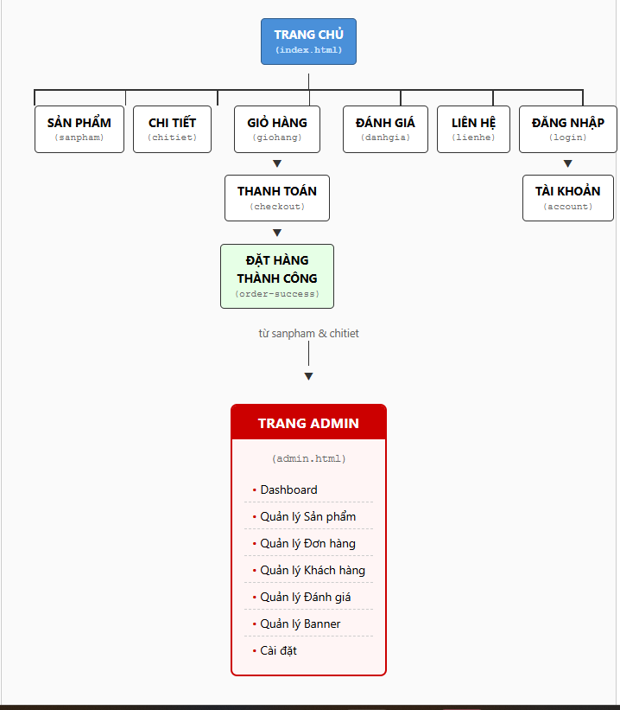
Hình 3.1: Sơ đồ cấu trúc WebSite
Mô tả: Sơ đồ cấu trúc website được thiết kế theo hướng rõ ràng và liên kết chặt chẽ giữa các trang nhằm đảm bảo người dùng dễ dàng truy cập và sử dụng. Trang chủ (index.html) đóng vai trò là cổng chính của hệ thống, kết nối đến tất cả các trang chức năng thông qua thanh điều hướng và các liên kết trong nội dung; từ đây người dùng có thể truy cập trang sản phẩm, xem chi tiết sản phẩm, vào trang đánh giá, liên hệ, đăng nhập hoặc đăng ký tài khoản, cũng như xem giỏ hàng thông qua các nút và biểu tượng trên header. Trang sản phẩm (sanpham.html) hiển thị toàn bộ danh sách sản phẩm, hỗ trợ tìm kiếm, lọc và sắp xếp, cho phép người dùng xem chi tiết hoặc thêm sản phẩm trực tiếp vào giỏ hàng. Trang chi tiết sản phẩm (chitiet.html) hiển thị đầy đủ thông tin của từng sản phẩm cụ thể dựa trên tham số ID truyền qua URL, từ đó người dùng có thể thêm sản phẩm vào giỏ hoặc mua ngay. Trang giỏ hàng (giohang.html) dùng để quản lý các sản phẩm đã chọn mua, cho phép tiếp tục mua sắm hoặc chuyển sang thanh toán. Trang thanh toán (checkout.html) yêu cầu người dùng nhập thông tin giao hàng và lựa chọn phương thức thanh toán, sau khi hoàn tất sẽ chuyển đến trang đặt hàng thành công (order-success.html), nơi hiển thị thông tin đơn hàng vừa đặt và cung cấp tùy chọn xem lịch sử đơn hàng hoặc quay về trang chủ. Bên cạnh đó, website còn có trang đăng nhập (login.html) để người dùng đăng nhập hoặc đăng ký tài khoản và sau khi đăng nhập sẽ được chuyển về trang phù hợp; trang tài khoản (account.html) hiển thị thông tin cá nhân và lịch sử đơn hàng; trang đánh giá (danhgia.html) tổng hợp nhận xét của khách hàng; trang liên hệ (lienhe.html) cung cấp thông tin liên lạc và form gửi tin nhắn đến cửa hàng. Ngoài ra, hệ thống còn có trang quản trị (admin.html) dành riêng cho admin, yêu cầu đăng nhập và được thiết kế theo mô hình Single Page Application với menu sidebar và các khu vực nội dung quản lý riêng biệt.

Các bước xây dựng website
Bước 1: Phân tích yêu cầu và lập kế hoạch
Xác định mục tiêu website: Giới thiệu và bán điện thoại di động trực tuyến
Xác định đối tượng người dùng: Khách hàng mua điện thoại và admin quản trị
Liệt kê các chức năng cần có: Xem sản phẩm, tìm kiếm, lọc, giỏ hàng, đặt hàng, đánh giá, liên hệ
Khảo sát các website tham khảo: Thế Giới Di Động, FPT Shop, CellphoneS
Lên kế hoạch thời gian và phân chia công việc
Bước 2: Thiết kế giao diện (UI/UX Design)
Vẽ wireframe (bản phác thảo) cho từng trang
Xác định bố cục tổng thể: Header, Navigation, Content, Footer
Chọn màu sắc chủ đạo: Xanh navy (#001f3f, #002b5c) cho header/navigation
Chọn font chữ: Sử dụng font mặc định của Bootstrap
Thiết kế responsive cho 3 kích thước: Desktop (≥992px), Tablet (768-991px), Mobile (<768px)
Bước 3: Xây dựng cấu trúc HTML
Tạo cấu trúc thư mục dự án: Thư mục gốc, css/, js/, images/
Xây dựng template chung cho các trang với Header và Footer
Sử dụng các thẻ semantic HTML5: header, nav, main, section, article, footer
Tích hợp Bootstrap 5 qua CDN
Tích hợp Font Awesome cho các icon
Xây dựng lần lượt các trang: index.html, sanpham.html, chitiet.html, giohang.html, checkout.html, login.html, account.html, danhgia.html, lienhe.html, admin.html
Bước 4: Thiết kế giao diện CSS
Tạo file style.css cho các style tùy chỉnh
Override màu primary của Bootstrap theo màu chủ đạo
Thiết kế các component: Product card, Banner slider, Filter sidebar, Cart item
Tạo các hiệu ứng animation: Float animation, Pulse animation, Fade in
Responsive design với Media Queries
Tùy chỉnh scrollbar và các chi tiết nhỏ
Bước 5: Lập trình JavaScript
Tạo file main.js chứa dữ liệu sản phẩm và các hàm dùng chung
Tạo file auth.js xử lý đăng nhập/đăng ký
Tạo file cart.js xử lý giỏ hàng
Tạo file products.js xử lý trang sản phẩm (lọc, sắp xếp, phân trang)
Tạo file product-detail.js xử lý trang chi tiết
Tạo file checkout.js xử lý thanh toán
Tạo file account.js xử lý trang tài khoản
Tạo file admin.js xử lý trang quản trị
Tạo file contact.js xử lý form liên hệ
Tạo file reviews.js xử lý đánh giá
Bước 6: Tích hợp dữ liệu
Tạo dữ liệu mẫu cho 50+ sản phẩm điện thoại
Thiết kế cấu trúc dữ liệu JSON cho Product, User, Order, Review, Contact
Lưu trữ dữ liệu vào Local Storage
Xử lý đồng bộ dữ liệu giữa các trang
Bước 7: Kiểm thử và hoàn thiện
Test chức năng trên nhiều trình duyệt: Chrome, Firefox, Edge, Safari
Test responsive trên nhiều kích thước màn hình
Kiểm tra luồng người dùng: Xem sản phẩm → Thêm giỏ → Đặt hàng
Sửa lỗi và tối ưu hiệu năng
Hoàn thiện nội dung và hình ảnh
Bước 8: Triển khai
Đẩy code lên GitHub repository
Deploy website lên GitHub Pages (miễn phí)
Kiểm tra website trên môi trường thực tế
Viết tài liệu hướng dẫn sử dụng

Thiết kế giao diện

Thiết kế tổng thể
Website được thiết kế theo phong cách hiện đại, chuyên nghiệp với bố cục rõ ràng:
Header (Đầu trang):
Logo cửa hàng bên trái
Thanh tìm kiếm ở giữa với khung bo tròn
Các nút chức năng bên phải: Hỗ trợ, Đăng nhập, Giỏ hàng
Màu nền xanh navy đậm (#001f3f)
Chữ màu trắng, icon màu trắng
Navigation (Thanh điều hướng):
Cố định khi cuộn trang (sticky)
Các mục menu: Trang chủ, Sản phẩm, Đánh giá, Liên hệ
Mục đang active có gạch chân trắng
Màu nền xanh navy (#002b5c)
Content (Nội dung chính):
Chiều rộng tối đa container theo Bootstrap
Nền xám nhạt (#f8f9fa) cho các section
Nền trắng cho các card sản phẩm
Sử dụng shadow để tạo chiều sâu
Footer (Chân trang):
Màu nền đen (#212529)
4 cột: Giới thiệu, Thông tin, Hỗ trợ, Liên hệ
Icon mạng xã hội
Liên kết phụ ở cuối

Thiết kế Card sản phẩm
Mỗi sản phẩm được hiển thị trong một card với cấu trúc:
Hình ảnh: Kích thước cố định 250px, object-fit: contain
Badge: HOT (đỏ), % giảm giá (vàng) ở góc trên
Tên sản phẩm: Giới hạn 2 dòng, font đậm
Giá bán: Màu đỏ, font lớn
Giá gốc: Gạch ngang, màu xám
Đánh giá sao: 5 ngôi sao màu vàng
Nút thêm giỏ: Button Bootstrap màu primary

Thiết kế trang sản phẩm
Sidebar bộ lọc (bên trái, 25%):
Card cố định khi cuộn (sticky)
Các nhóm lọc: Mức giá, Hãng sản xuất, RAM, Bộ nhớ
Checkbox với label rõ ràng
Nút "Áp dụng" và "Xóa bộ lọc"
Danh sách sản phẩm (bên phải, 75%):
Thanh công cụ: Số lượng tìm thấy, ô tìm kiếm, dropdown sắp xếp
Lưới sản phẩm 4 cột (desktop), 2 cột (tablet), 1 cột (mobile)
Phân trang ở cuối

Thiết kế trang chi tiết sản phẩm
Phần trên:
Hình ảnh sản phẩm bên trái (40%)
Thông tin sản phẩm bên phải (60%): Tên, giá, đánh giá, khuyến mãi, số lượng, nút mua
Phần dưới (Tabs):
Tab Thông số kỹ thuật: Bảng 2 cột
Tab Mô tả sản phẩm: Nội dung text
Tab Đánh giá: Danh sách reviews

Thiết kế trang giỏ hàng
Danh sách sản phẩm bên trái (60%): Hình ảnh, tên, giá, số lượng, thành tiền, nút xóa
Tóm tắt đơn hàng bên phải (40%): Tạm tính, phí ship, giảm giá, tổng cộng, mã voucher, nút thanh toán

Thiết kế trang Admin
Sidebar:
Cố định bên trái, width 250px
Gradient màu tím (#667eea → #764ba2)
Menu với icon cho từng mục
Content:
Margin-left bằng width sidebar
Top navbar với tiêu đề trang và nút đăng xuất
Stat cards hiển thị thống kê
Tables hiển thị dữ liệu
Modals cho thêm/sửa dữ liệu

Responsive Design
Desktop (≥992px):
Hiển thị đầy đủ tất cả thành phần
Sản phẩm 4 cột
Sidebar filter hiển thị
Tablet (768-991px):
Header thu gọn, ẩn một số text
Sản phẩm 2-3 cột
Sidebar filter có thể collapse
Mobile (<768px):
Thanh tìm kiếm xuống dòng riêng
Navigation collapse thành hamburger menu
Sản phẩm 1-2 cột
Sidebar filter ẩn, hiện khi click

KẾT QUẢ NGHIÊN CỨU

GIỚI THIỆU TỔNG QUAN
Website cửa hàng bán điện thoại là một hệ thống thương mại điện tử chuyên bán điện thoại di động, smartphone, máy tính bảng, laptop và phụ kiện chính hãng. Dự án được xây dựng với mục tiêu tạo ra một nền tảng mua sắm trực tuyến hiện đại, thân thiện với người dùng và tương thích đa thiết bị.

Công nghệ sử dụng
Website được phát triển dựa trên các công nghệ web hiện đại. HTML5 được sử dụng để xây dựng cấu trúc trang web semantic, đảm bảo chuẩn SEO. CSS3 đảm nhận phần styling và animations, tạo hiệu ứng mượt mà cho giao diện. Bootstrap 5.3.0 là framework responsive chính, đảm bảo website tương thích trên mọi thiết bị từ desktop đến mobile. JavaScript ES6+ xử lý tương tác người dùng và logic nghiệp vụ. Font Awesome 6.4.0 cung cấp thư viện icons đa dạng và đẹp mắt. Swiper.js là thư viện slider banner chuyên nghiệp. LocalStorage được sử dụng để lưu trữ dữ liệu giỏ hàng và thông tin người dùng.

Cấu trúc dự án
Dự án được xây dựng với cấu trúc thư mục được tổ chức hợp lý nhằm thuận tiện cho quá trình phát triển, quản lý và bảo trì. Ở thư mục gốc của dự án bao gồm các tệp HTML chính như index.html dùng cho trang chủ, sanpham.html hiển thị danh sách sản phẩm, chitiet.html trình bày thông tin chi tiết sản phẩm, giohang.html phục vụ chức năng giỏ hàng, checkout.html cho bước thanh toán, danhgia.html tổng hợp đánh giá của khách hàng, lienhe.html cung cấp thông tin liên hệ và admin.html dành cho việc quản trị hệ thống. Thư mục css được sử dụng để lưu trữ các tệp định dạng giao diện, trong đó style.css chứa các quy tắc CSS tùy chỉnh cho toàn bộ website. Thư mục js bao gồm các tệp JavaScript đảm nhiệm các chức năng xử lý chính của hệ thống như main.js cho các xử lý chung, products.js quản lý dữ liệu và hiển thị sản phẩm, cart.js xử lý các thao tác liên quan đến giỏ hàng cùng một số module hỗ trợ khác. Ngoài ra, thư mục images được dùng để lưu trữ tài nguyên hình ảnh, được phân chia riêng cho hình ảnh sản phẩm và hình ảnh banner nhằm dễ dàng quản lý và sử dụng.

MÔ TẢ CÁC GIAO DIỆN CHÍNH

Giao diện Trang chủ (index.html)
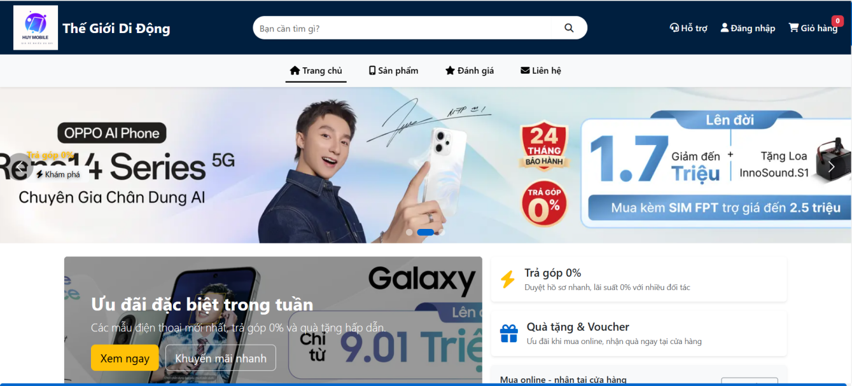
Hình 4.1: Giao diện trang chủ
Phần đầu trang (header) nổi bật với logo cửa hàng đặt bên trái, thanh tìm kiếm ở vị trí trung tâm giúp người dùng nhanh chóng tra cứu sản phẩm, cùng các chức năng hỗ trợ, đăng nhập và giỏ hàng được bố trí gọn gàng bên phải. Ngay bên dưới là thanh điều hướng (navigation bar) với các mục chính như Trang chủ, Sản phẩm, Đánh giá và Liên hệ, giúp người dùng dễ dàng di chuyển giữa các trang. Khu vực nội dung trung tâm tập trung vào các banner quảng cáo lớn, sử dụng hình ảnh sản phẩm và thông điệp khuyến mãi nổi bật nhằm thu hút sự chú ý, đồng thời giới thiệu các chương trình ưu đãi, trả góp và quà tặng đi kèm. Bố cục tổng thể được sắp xếp rõ ràng, màu sắc hài hòa, phân cấp thông tin hợp lý, giúp người dùng dễ quan sát, dễ thao tác và nhanh chóng tiếp cận các sản phẩm cũng như chương trình khuyến mãi của cửa hàng.

Giao diện Danh sách Sản phẩm (sanpham.html)
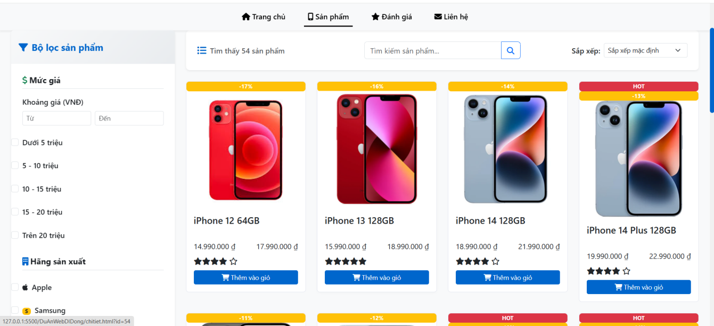

Hình 4.2: Giao diện trang danh sách sản phẩm

Mô tả:
Trang danh sách sản phẩm được thiết kế nhằm giúp người dùng tìm kiếm và lựa chọn điện thoại một cách thuận tiện và dễ dàng. Phía trên trang có breadcrumb hiển thị đường dẫn Trang chủ đến Điện thoại, giúp người dùng xác định vị trí hiện tại và quay lại các trang trước khi cần. Khu vực sidebar được thiết kế dạng cố định khi cuộn trang, bao gồm các bộ lọc chi tiết phục vụ việc thu hẹp danh sách sản phẩm. Bộ lọc mức giá cho phép người dùng nhập khoảng giá từ đến theo đơn vị Việt Nam đồng hoặc lựa chọn các mức phổ biến như dưới năm triệu, từ năm đến mười triệu, từ mười đến mười lăm triệu, từ mười lăm đến hai mươi triệu và trên hai mươi triệu. Bộ lọc hãng sản xuất sử dụng các ô chọn kèm biểu tượng thương hiệu như Apple, Samsung, Xiaomi, OPPO, Vivo và Realme để người dùng dễ nhận biết. Ngoài ra, trang còn cung cấp các bộ lọc theo dung lượng RAM gồm bốn, sáu, tám và từ mười hai gigabyte trở lên; bộ nhớ trong gồm sáu mươi bốn, một trăm hai mươi tám, hai trăm năm mươi sáu và từ năm trăm mười hai gigabyte trở lên; kích thước màn hình được chia thành loại nhỏ gọn và loại màn hình lớn; cùng với bộ lọc dung lượng pin theo nhiều mức khác nhau. Ở cuối sidebar có hai nút chức năng là xóa bộ lọc để đưa các lựa chọn về trạng thái ban đầu và áp dụng để cập nhật danh sách sản phẩm theo các tiêu chí đã chọn.

Giao diện Chi tiết Sản phẩm (chitiet.html)
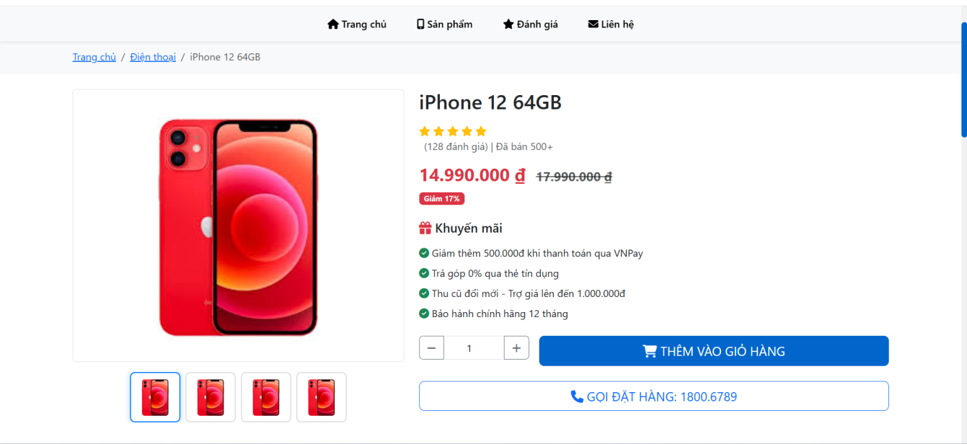
Hình 4.3: Giao diện chi tiết sản phẩm

Mô tả:
Trang chi tiết sản phẩm cung cấp đầy đủ thông tin giúp khách hàng dễ dàng đưa ra quyết định mua hàng. Trang hiển thị breadcrumb để xác định vị trí hiện tại trong website, đồng thời bố cục được chia thành hai cột rõ ràng. Cột bên trái hiển thị hình ảnh sản phẩm với ảnh chính kích thước lớn và các ảnh thu nhỏ cho phép người dùng lựa chọn để xem chi tiết. Cột bên phải trình bày thông tin sản phẩm gồm tên, đánh giá, giá bán, khuyến mãi, lựa chọn số lượng và các nút thao tác mua hàng như thêm vào giỏ hoặc liên hệ đặt hàng. Bên dưới là khu vực tab nội dung, bao gồm thông số kỹ thuật, mô tả sản phẩm và đánh giá của khách hàng. Cuối trang hiển thị danh sách các sản phẩm liên quan nhằm gợi ý thêm lựa chọn cho người dùng.

Giao diện Giỏ hàng (giohang.html)
Trang giỏ hàng cho phép người dùng xem lại và chỉnh sửa đơn hàng trước khi thanh toán.
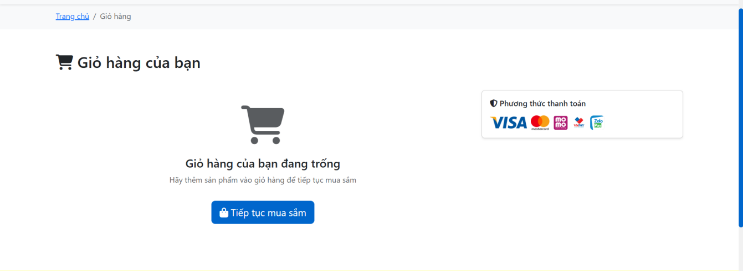
Hình 4.4: Giao diện giỏ hàng

Mô tả:
Trang giỏ hàng hiển thị breadcrumb dẫn từ Trang chủ đến Giỏ hàng và được bố cục thành hai cột rõ ràng. Cột bên trái hiển thị danh sách các sản phẩm đã chọn, mỗi sản phẩm gồm hình ảnh, thông tin cơ bản, giá bán, số lượng có thể tăng giảm trực tiếp và tổng tiền tương ứng, kèm nút xóa khỏi giỏ hàng. Trường hợp giỏ hàng trống, hệ thống hiển thị thông báo kèm nút quay lại mua sắm. Cột bên phải là khu vực thông tin đơn hàng, trình bày tạm tính, phí vận chuyển, giảm giá và tổng tiền thanh toán, đồng thời hỗ trợ nhập mã giảm giá. Bên dưới là các nút thao tác thanh toán và tiếp tục mua hàng, cùng với phần hiển thị các phương thức thanh toán được hỗ trợ.

Giao diện Thanh toán (checkout.html)
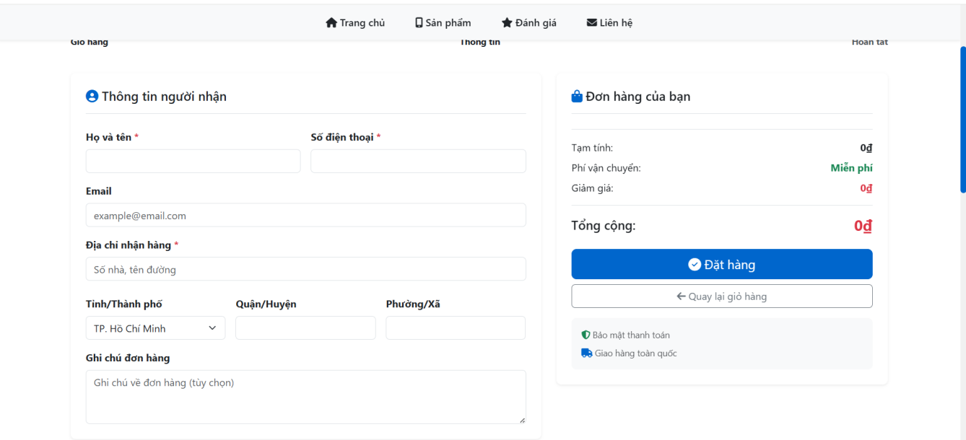
Hình 4.5: Giao diện trang thanh toán

Mô tả:
Trang thanh toán được thiết kế để thu thập thông tin giao hàng và xác nhận đơn hàng một cách rõ ràng và dễ sử dụng. Người dùng nhập thông tin cá nhân, địa chỉ giao hàng và ghi chú nếu cần, sau đó lựa chọn phương thức thanh toán phù hợp như thanh toán khi nhận hàng, chuyển khoản ngân hàng, ví điện tử hoặc thẻ ngân hàng. Bên cạnh đó, khu vực tổng kết đơn hàng hiển thị danh sách sản phẩm, tạm tính, phí vận chuyển, giảm giá và tổng tiền cần thanh toán. Trước khi đặt hàng, người dùng phải xác nhận đã đọc và đồng ý với các điều khoản, khi đó nút đặt hàng mới được kích hoạt để hoàn tất quá trình mua sắm.

Giao diện Đánh giá (danhgia.html)
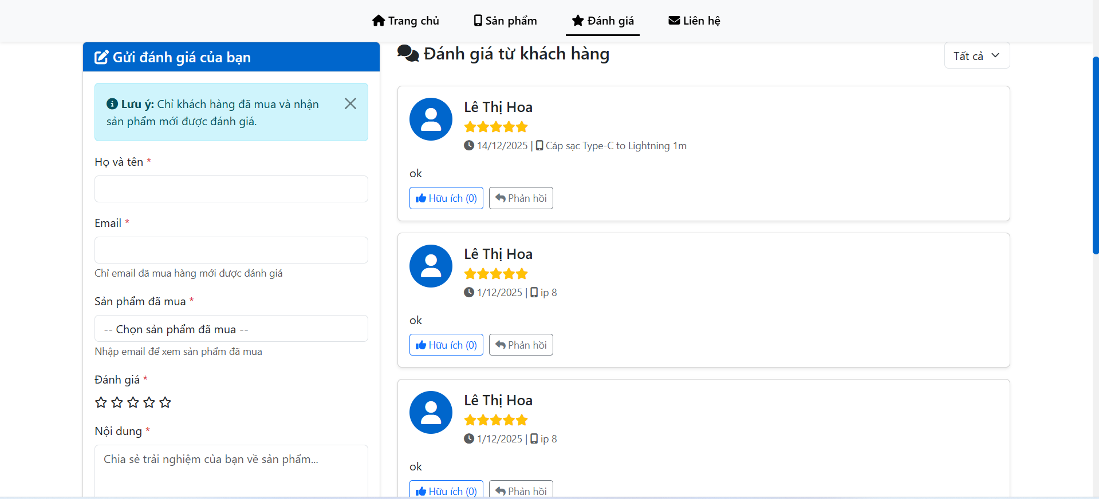
Hình 4.6: Giao diện trang đánh giá

Mô tả:
Trang đánh giá được thiết kế để tổng hợp ý kiến của khách hàng về các sản phẩm một cách trực quan và dễ theo dõi. Phần tổng quan hiển thị điểm đánh giá trung bình, tổng số lượt đánh giá và biểu đồ phân bố theo số sao, giúp người dùng nhanh chóng nắm được mức độ hài lòng chung. Bên dưới là các nút lọc theo số sao, đánh giá có hình ảnh hoặc đã mua hàng. Mỗi đánh giá hiển thị thông tin người dùng, số sao, thời gian đăng, nội dung nhận xét, hình ảnh đính kèm nếu có, sản phẩm được đánh giá và các nút tương tác như đánh giá hữu ích hoặc báo cáo. Cuối trang có phân trang để xem thêm các đánh giá khác.
Trang liên hệ cung cấp thông tin liên lạc cơ bản của cửa hàng và form để khách hàng gửi câu hỏi hoặc phản hồi. Nội dung bao gồm địa chỉ, số điện thoại hỗ trợ, email, giờ làm việc và các liên kết mạng xã hội, giúp khách hàng dễ dàng kết nối và nhận hỗ trợ khi cần.

Form Liên hệ
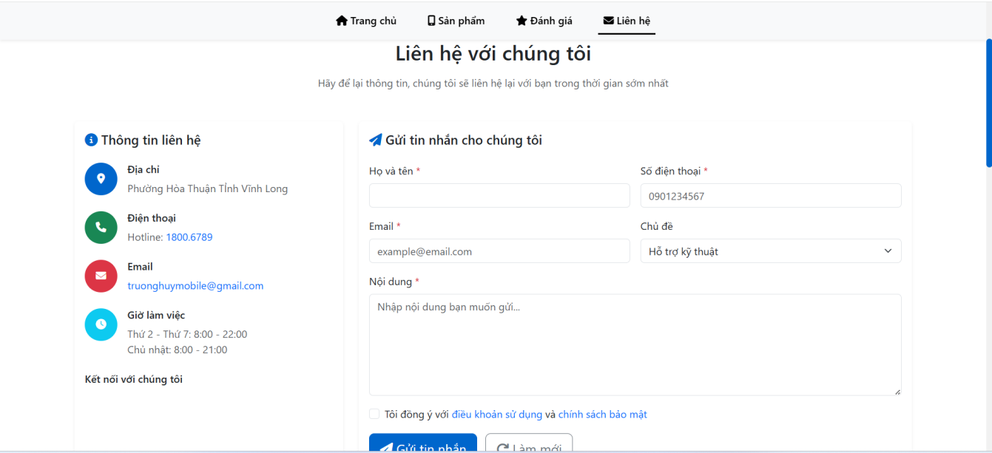
Hình 4.7: Giao diện liên hệ

Mô tả:
Trang liên hệ cung cấp thông tin liên lạc cơ bản của cửa hàng và form để khách hàng gửi câu hỏi hoặc phản hồi. Nội dung bao gồm địa chỉ, số điện thoại hỗ trợ, email, giờ làm việc và các liên kết mạng xã hội, giúp khách hàng dễ dàng kết nối và nhận hỗ trợ khi cần.

Giao diện Quản trị
Trang quản trị dành cho admin quản lý hệ thống.

Dashboard
Thống kê tổng quan có 4 cards. Card thứ nhất về Tổng doanh thu với icon dollar-sign màu xanh lá. Card thứ hai về Đơn hàng với icon shopping-bag màu xanh dương. Card thứ ba về Sản phẩm với icon box màu cam. Card thứ tư về Khách hàng với icon users màu tím. Mỗi card hiển thị icon lớn, số liệu chính, phần trăm thay đổi so với tháng trước và icon trend (up/down).

Tabs Quản lý
Tab thứ nhất về Quản lý Sản phẩm có button "Thêm sản phẩm mới" (primary) và table danh sách sản phẩm. Table hiển thị ID, Hình ảnh, Tên sản phẩm, Giá, Tồn kho, Trạng thái và Actions (Edit, Delete). Có pagination, search và filter.
Tab thứ hai về Quản lý Đơn hàng có filter theo trạng thái (Chờ xác nhận, Đang xử lý, Đang giao, Hoàn thành, Đã hủy) và table danh sách đơn hàng. Table hiển thị Mã đơn, Khách hàng, Sản phẩm, Tổng tiền, Trạng thái, Ngày đặt và Actions (View, Update Status, Cancel).
Tab thứ ba về Quản lý Khách hàng có table danh sách khách hàng. Table hiển thị ID, Tên, Email, Số điện thoại, Số đơn hàng, Tổng chi tiêu, Ngày đăng ký và Actions (View, Block/Unblock).
Tab thứ tư về Cài đặt Website có form cấu hình gồm Tên website, Logo, Hotline, Email, Địa chỉ, Social media links, Banner slider và Mã giảm giá. Có button "Lưu cài đặt"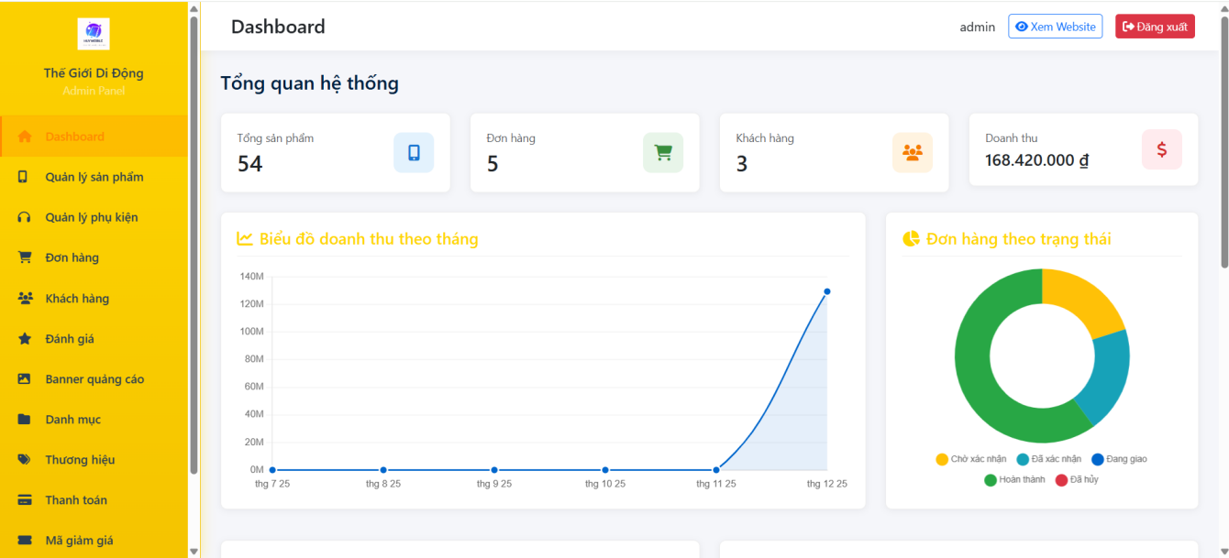
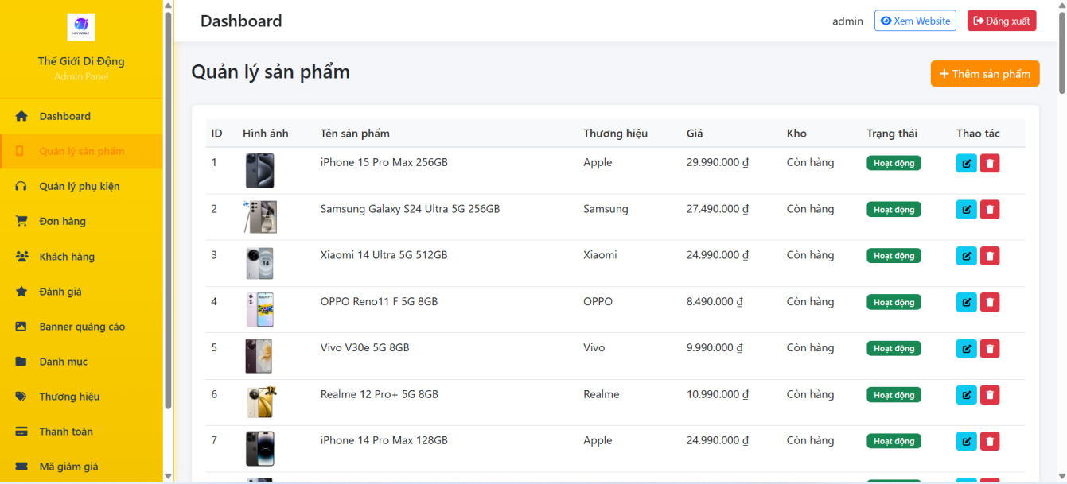
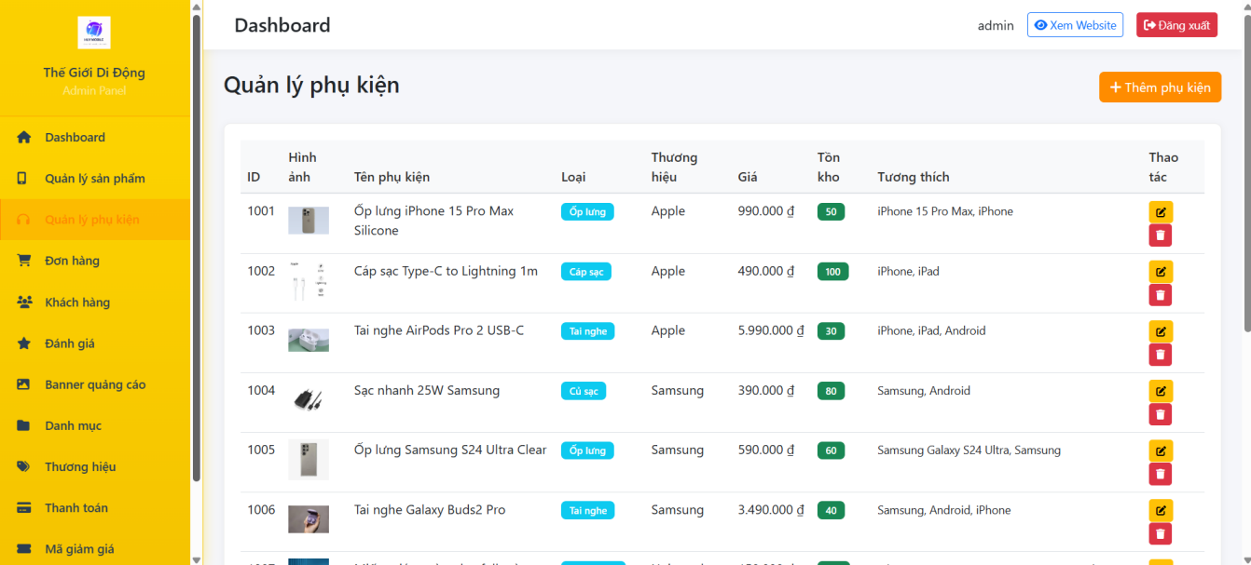

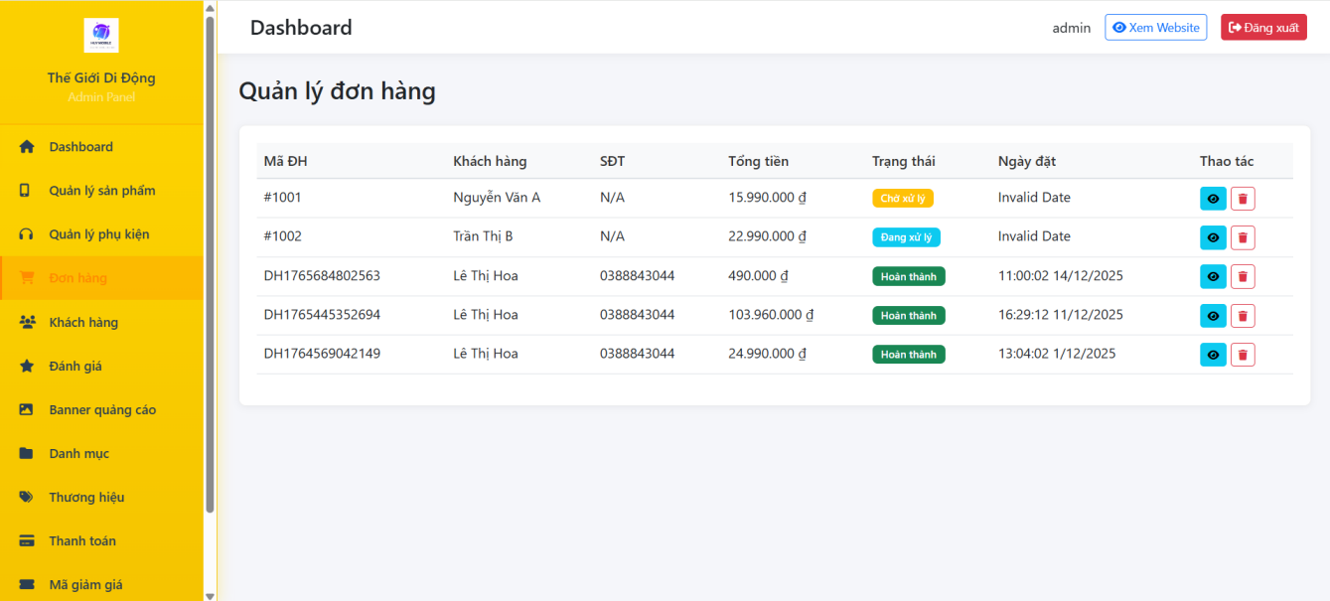
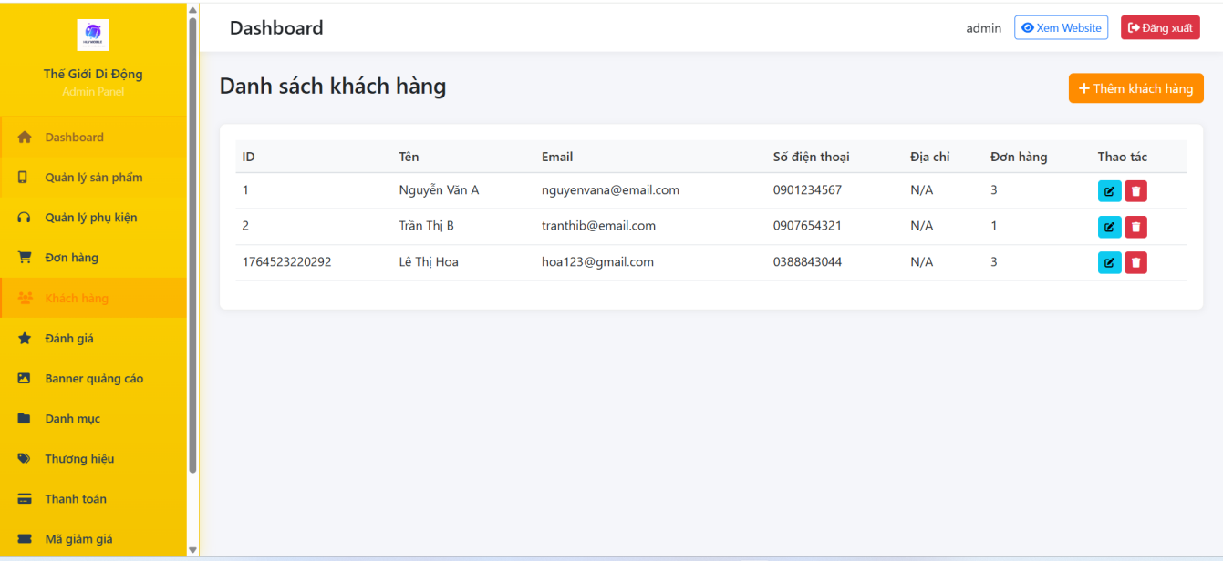

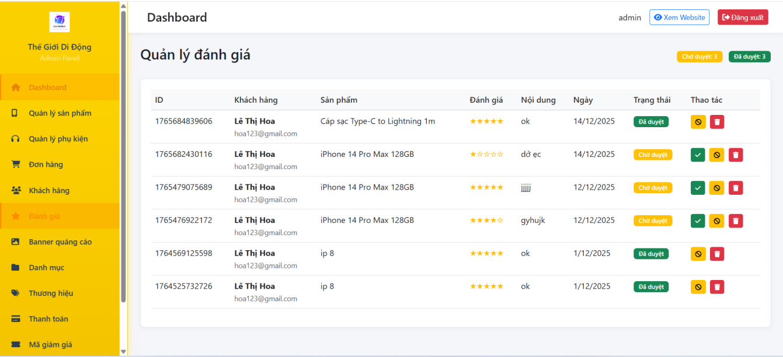

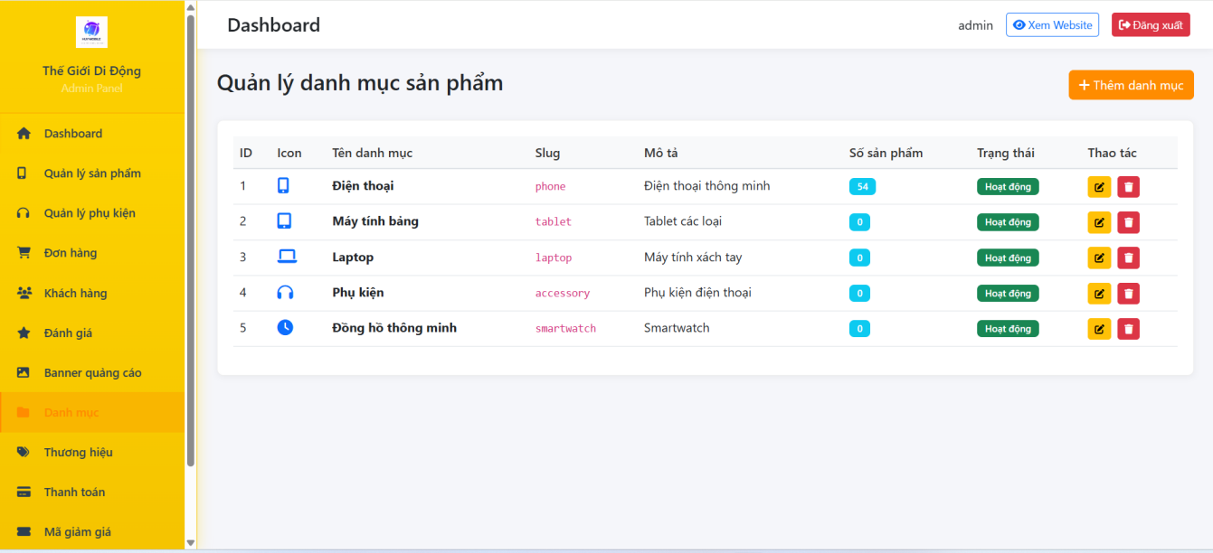
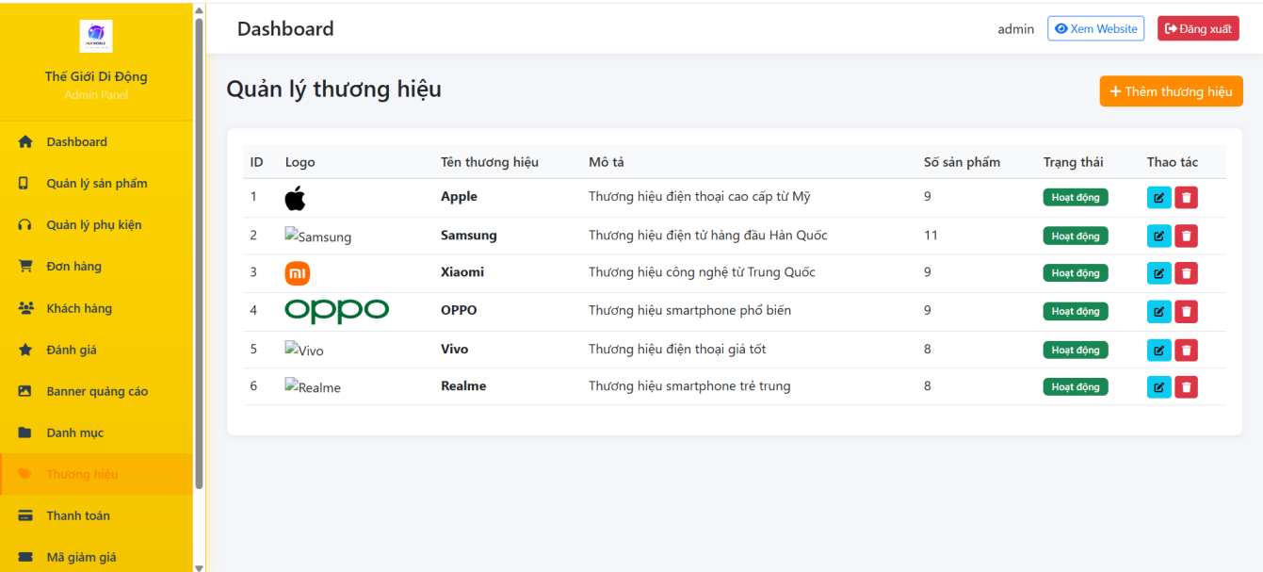
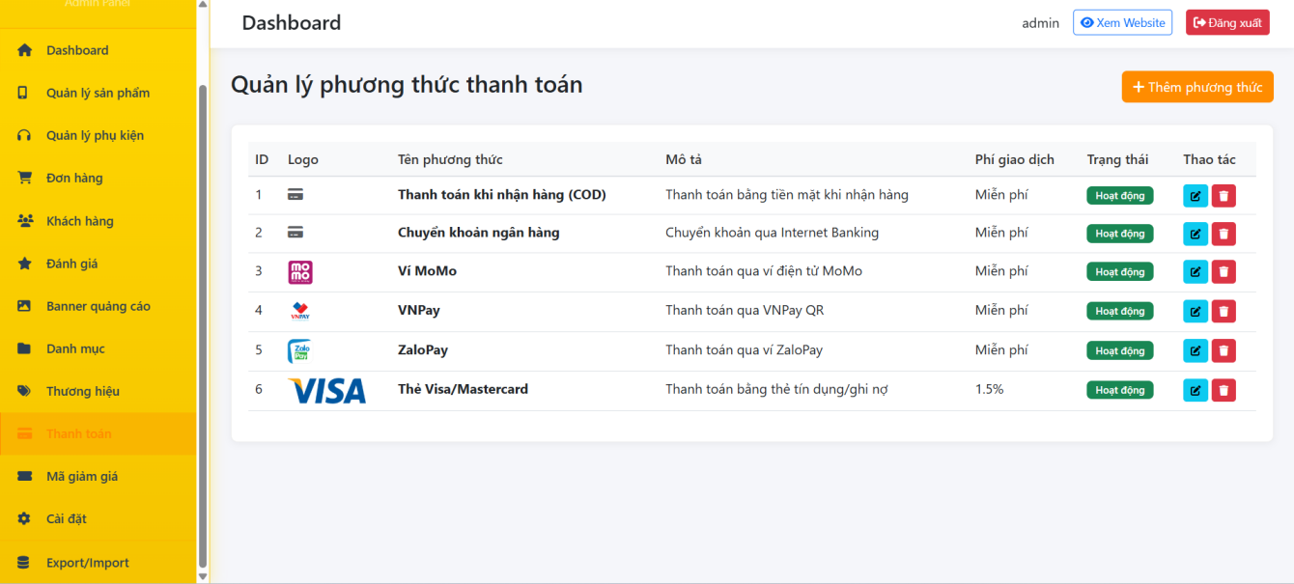

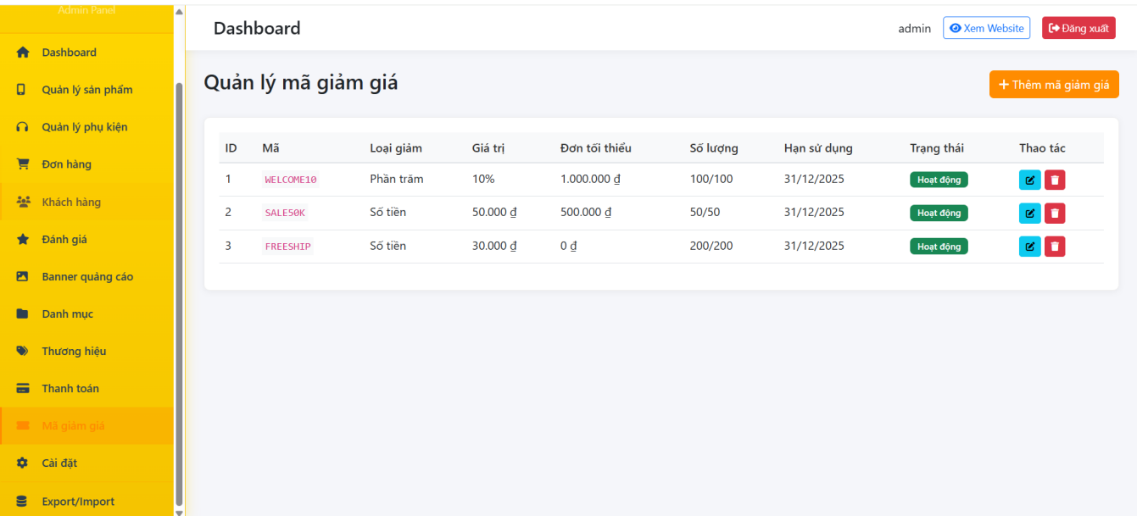
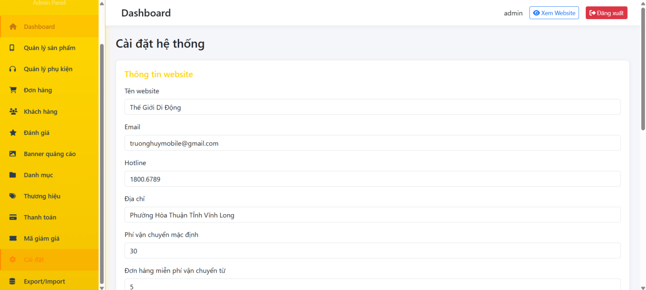
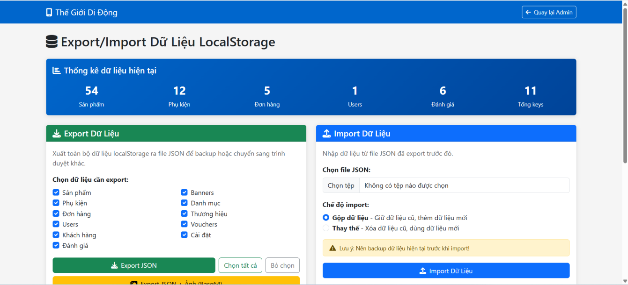

Hình 4.8: Giao diện Admin quản lý

KẾT LUẬN VÀ HƯỚNG PHÁT TRIỂN

KẾT LUẬN

Đánh giá chung về dự án
Sau quá trình nghiên cứu, thiết kế và triển khai, website bán điện thoại di động đã được hoàn thành với đầy đủ các chức năng cơ bản của một hệ thống thương mại điện tử. Dự án đã đạt được các mục tiêu đề ra ban đầu, bao gồm xây dựng giao diện thân thiện, quản lý sản phẩm hiệu quả, và cung cấp trải nghiệm mua sắm trực tuyến thuận tiện cho người dùng.
Website được phát triển dựa trên công nghệ web hiện đại với HTML5, CSS3, JavaScript và Bootstrap 5, đảm bảo tính tương thích cao trên nhiều thiết bị và trình duyệt khác nhau. Việc sử dụng localStorage để lưu trữ dữ liệu giúp hệ thống hoạt động độc lập mà không cần máy chủ backend phức tạp, phù hợp với mục đích học tập và demo.

Các kết quả đạt được
Về chức năng người dùng:
Website đã triển khai đầy đủ các chức năng thiết yếu cho người mua hàng. Hệ thống đăng ký và đăng nhập hoạt động ổn định với cơ chế phân quyền rõ ràng giữa khách hàng và quản trị viên. Chức năng tìm kiếm và lọc sản phẩm được tối ưu hóa với nhiều tiêu chí như thương hiệu, giá cả, RAM, bộ nhớ, giúp người dùng dễ dàng tìm thấy sản phẩm phù hợp. Giỏ hàng được quản lý riêng biệt cho từng người dùng, đảm bảo tính bảo mật và trải nghiệm cá nhân hóa. Quy trình thanh toán được thiết kế đơn giản với nhiều phương thức thanh toán linh hoạt.
Về chức năng quản trị:
Trang quản trị cung cấp đầy đủ công cụ để quản lý toàn bộ hệ thống. Quản trị viên có thể thêm, sửa, xóa sản phẩm một cách dễ dàng thông qua giao diện trực quan. Hệ thống quản lý đơn hàng cho phép theo dõi trạng thái từ lúc đặt hàng đến khi giao hàng thành công. Chức năng quản lý người dùng giúp kiểm soát tài khoản và phân quyền hiệu quả. Các công cụ thống kê và báo cáo cung cấp cái nhìn tổng quan về doanh thu, sản phẩm bán chạy và xu hướng kinh doanh.
Về giao diện và trải nghiệm người dùng:
Giao diện được thiết kế theo phong cách hiện đại, tối giản nhưng vẫn đầy đủ thông tin. Màu sắc chủ đạo xanh navy tạo cảm giác chuyên nghiệp và đáng tin cậy. Responsive design đảm bảo website hiển thị tốt trên mọi kích thước màn hình từ điện thoại, tablet đến máy tính để bàn. Các hiệu ứng chuyển động mượt mà và thông báo trực quan giúp nâng cao trải nghiệm người dùng.
Về hiệu năng và tối ưu hóa:
Website được tối ưu hóa về mặt hiệu năng với việc sử dụng lazy loading cho hình ảnh, minify CSS và JavaScript. Dữ liệu được cache hợp lý trong localStorage giúp giảm thời gian tải trang. Các thao tác CRUD được xử lý nhanh chóng nhờ cơ chế lưu trữ local. Hệ thống xử lý lỗi được cải thiện với validation đầy đủ và thông báo lỗi rõ ràng.

Những hạn chế còn tồn tại
Về mặt kỹ thuật:
Việc sử dụng localStorage làm cơ sở dữ liệu chính có những hạn chế nhất định. Dữ liệu chỉ được lưu trữ trên trình duyệt của người dùng, không đồng bộ giữa các thiết bị khác nhau. Dung lượng lưu trữ bị giới hạn khoảng 5–10MB tùy theo trình duyệt. Không có cơ chế backup tự động, dữ liệu có thể bị mất khi người dùng xóa cache trình duyệt. Bảo mật dữ liệu chưa được mã hóa mạnh mẽ, có thể bị truy cập thông qua Developer Tools.
Về chức năng:
Hệ thống thanh toán chỉ mô phỏng, chưa tích hợp với cổng thanh toán thực tế như VNPay, MoMo hay ZaloPay. Chức năng giao hàng chưa có tích hợp với đơn vị vận chuyển để theo dõi đơn hàng realtime. Hệ thống đánh giá sản phẩm chưa có cơ chế xác thực người mua hàng thực sự. Chức năng chat trực tuyến với nhân viên tư vấn chưa được triển khai. Không có hệ thống gửi email thông báo tự động cho khách hàng.
Về trải nghiệm người dùng:
Chức năng so sánh sản phẩm chưa được phát triển, người dùng khó đưa ra quyết định khi có nhiều lựa chọn. Hệ thống gợi ý sản phẩm dựa trên lịch sử xem và mua hàng chưa được cá nhân hóa sâu. Không có chức năng wishlist để lưu sản phẩm yêu thích. Tính năng chia sẻ sản phẩm lên mạng xã hội còn hạn chế. Chưa có phiên bản ứng dụng di động native cho trải nghiệm tốt hơn.

Bài học kinh nghiệm
Qua quá trình thực hiện dự án, nhóm đã rút ra được nhiều bài học quý báu. Việc lập kế hoạch chi tiết và phân tích yêu cầu kỹ lưỡng ngay từ đầu giúp tiết kiệm thời gian và công sức trong quá trình phát triển. Thiết kế cơ sở dữ liệu hợp lý và có khả năng mở rộng là nền tảng quan trọng cho sự phát triển bền vững của hệ thống. Việc áp dụng các design pattern và best practices giúp code dễ bảo trì và mở rộng.
Kiểm thử liên tục trong quá trình phát triển giúp phát hiện và sửa lỗi sớm, tránh tích tụ technical debt. Việc xử lý lỗi và validation đầu vào cẩn thận giúp hệ thống ổn định hơn. Tài liệu hóa code và chức năng giúp dễ dàng bảo trì và phát triển tiếp. Làm việc nhóm hiệu quả với sự phân công rõ ràng và giao tiếp thường xuyên là yếu tố then chốt cho thành công của dự án.

HƯỚNG PHÁT TRIỂN
Chuyển đổi sang kiến trúc Client–Server: để khắc phục hạn chế của localStorage, hệ thống cần được nâng cấp với backend server. Có thể sử dụng Node.js với Express framework để xây dựng RESTful API. Cơ sở dữ liệu nên chuyển sang hệ quản trị cơ sở dữ liệu quan hệ như MySQL hoặc PostgreSQL để đảm bảo tính toàn vẹn dữ liệu. Đối với dữ liệu phi cấu trúc như hình ảnh và log, có thể sử dụng MongoDB. Việc triển khai server sẽ cho phép đồng bộ dữ liệu giữa các thiết bị và cung cấp khả năng backup tự động.
Tăng cường bảo mật:
Hệ thống cần triển khai mã hóa mật khẩu bằng bcrypt hoặc argon2 thay vì lưu trữ plain text. Sử dụng JWT (JSON Web Token) cho việc xác thực và phân quyền người dùng. Triển khai HTTPS để mã hóa dữ liệu truyền tải giữa client và server. Áp dụng các biện pháp bảo vệ chống SQL Injection, XSS và CSRF. Thêm cơ chế rate limiting để chống brute force attack. Triển khai two-factor authentication cho tài khoản quản trị viên.
Tối ưu hóa hiệu năng:
Sử dụng Redis để cache dữ liệu thường xuyên truy cập như danh sách sản phẩm, giảm tải cho database. Triển khai CDN (Content Delivery Network) để phân phối hình ảnh và static files nhanh hơn. Áp dụng lazy loading và pagination cho danh sách sản phẩm dài. Sử dụng image optimization để giảm kích thước file hình ảnh. Triển khai server-side rendering hoặc static site generation để cải thiện SEO và tốc độ tải trang ban đầu.

TÀI LIỆU THAM KHẢO

[1] | Ian Hickson, HTML5: A Vocabulary and Associated APIs for HTML and XHTML, World Wide Web Consortium (W3C), 2014.
[2] | Bert Bos; Tantek Çelik; Elika J. Etemad, Cascading Style Sheets Level 3 (CSS3) Specification, World Wide Web Consortium (W3C), 2018.
[3] | Mozilla Developer Network Contributors, JavaScript Guide, Mozilla Foundation, 2023.
[4] | Mark Otto; Jacob Thornton; Bootstrap Core Team, Bootstrap 5 Official Documentation, Bootstrap, Inc., 2023.
[5] | Nguyễn Văn tâm, Thiết kế giao diện website bán hàng trực tuyến sử dụng Bootstrap 5, Đồ án tốt nghiệp, Trường Đại học Công nghệ Thông tin – Đại học Quốc gia TP. Hồ Chí Minh, 2023.
[6] | Trần Ngọc Lan, Xây dựng website giới thiệu sản phẩm cho cửa hàng điện thoại, Báo cáo đồ án,, Trường Đại học Bách Khoa Hà Nội, 2022.
[7] | Mai văn Thụy, Ứng dụng JavaScript trong xây dựng chức năng giỏ hàng cho website thương mại điện tử, Tạp chí Khoa học và Công nghệ, 2023.

